Схема мест (площадок) накопления твердых коммунальных отходов, расположенных на территории ИЖС Орджоникидзевского района города Перми

6.2.1 ул. Байдарочная, 29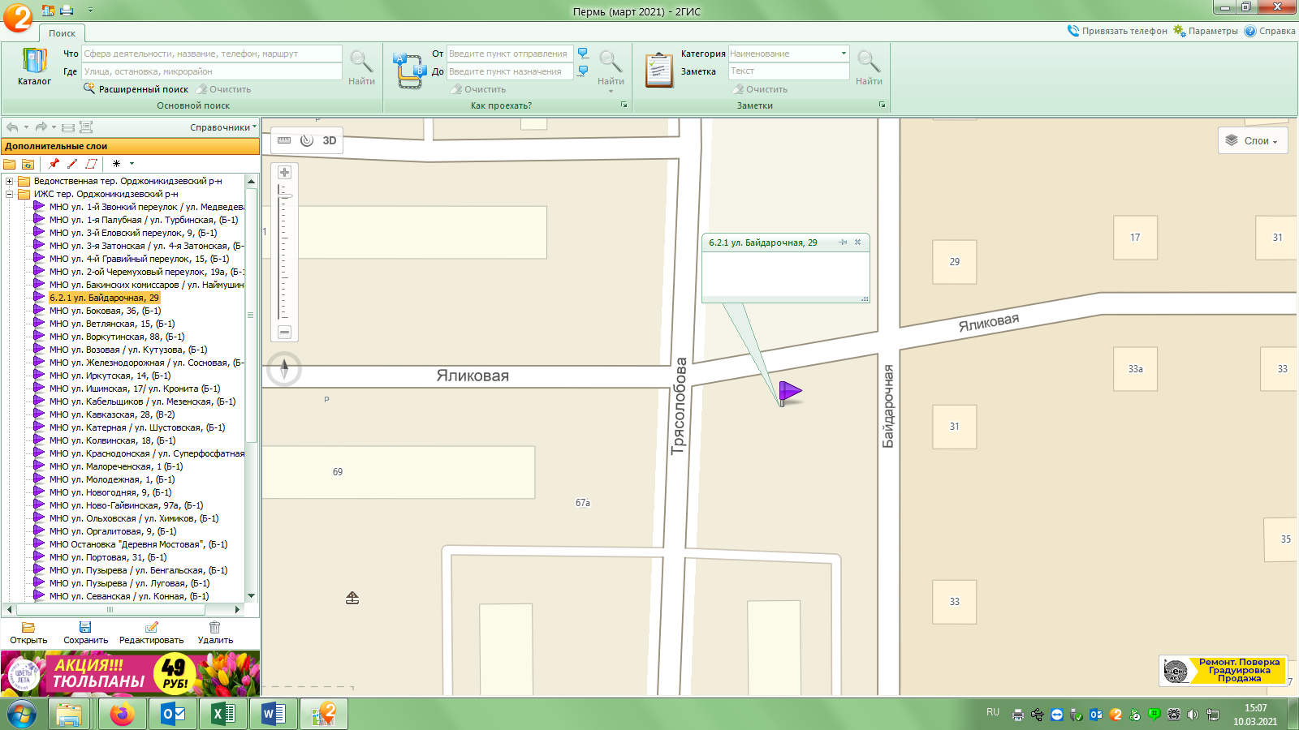
6.2.2 ул. Воркутинская, 88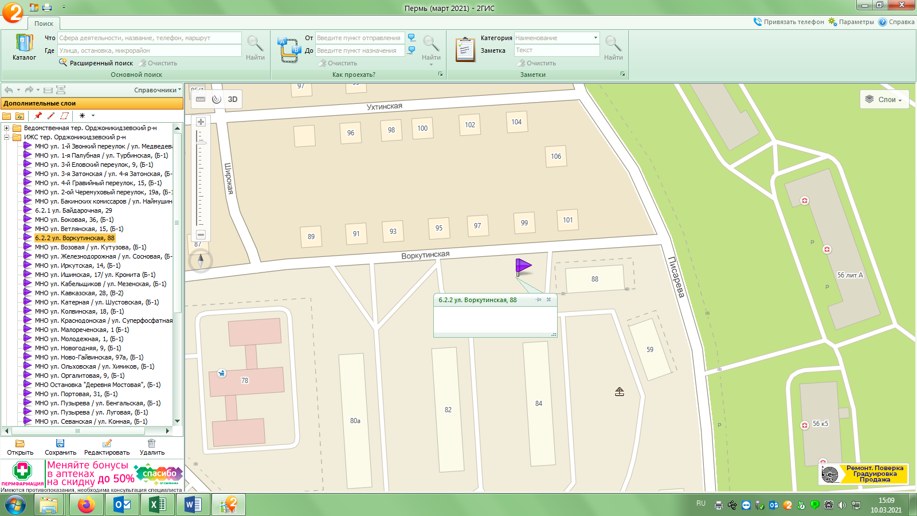
6.2.3 ул. Железнодорожная/ул. Сосновая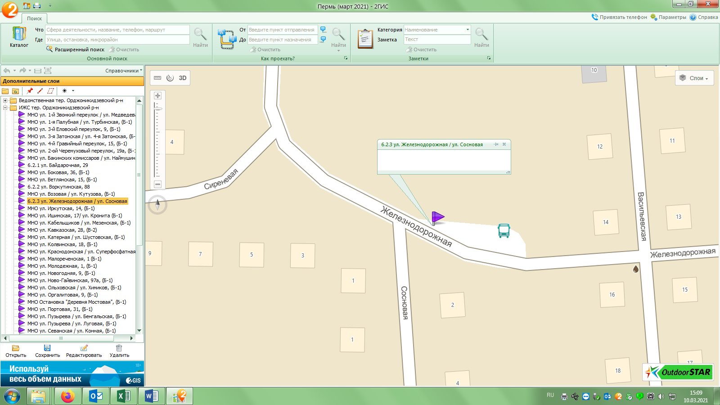
6.2.4 ул. 1-й Звонкий переулок/ул. Медведева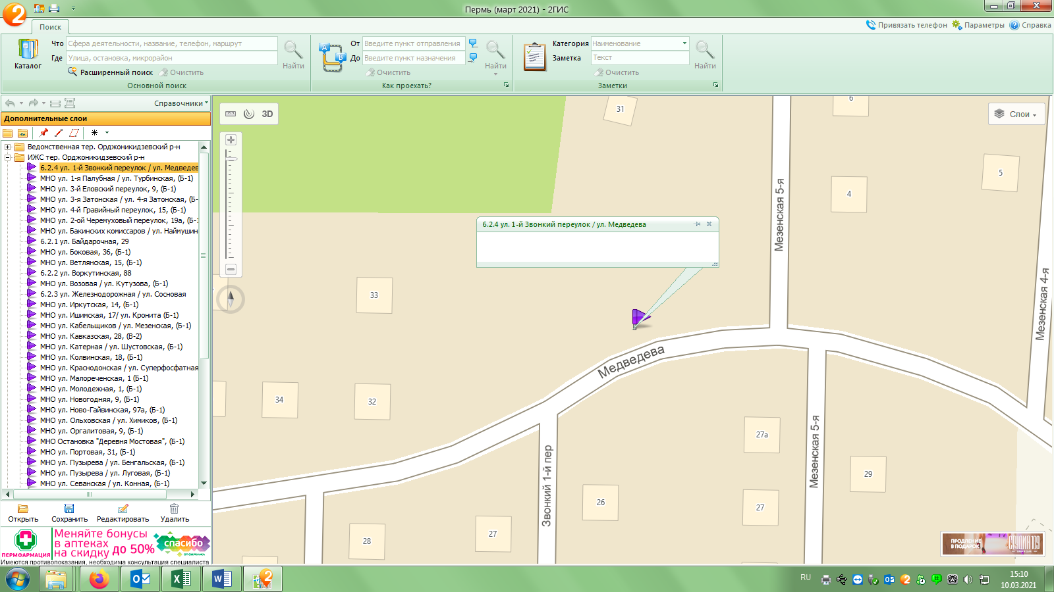
6.2.5 ул. 1-я Палубная/ул. Турбинская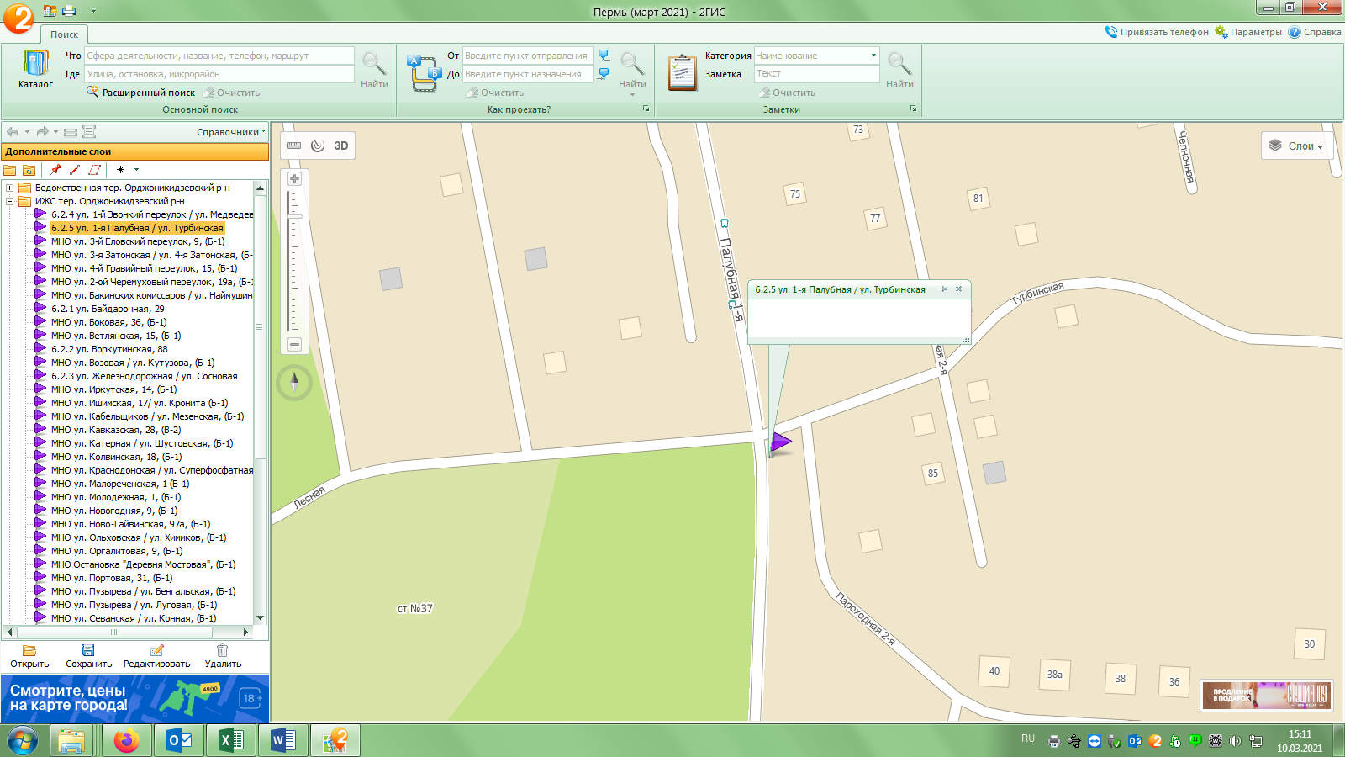
6.2.6 ул. 3-й Еловский переулок, 9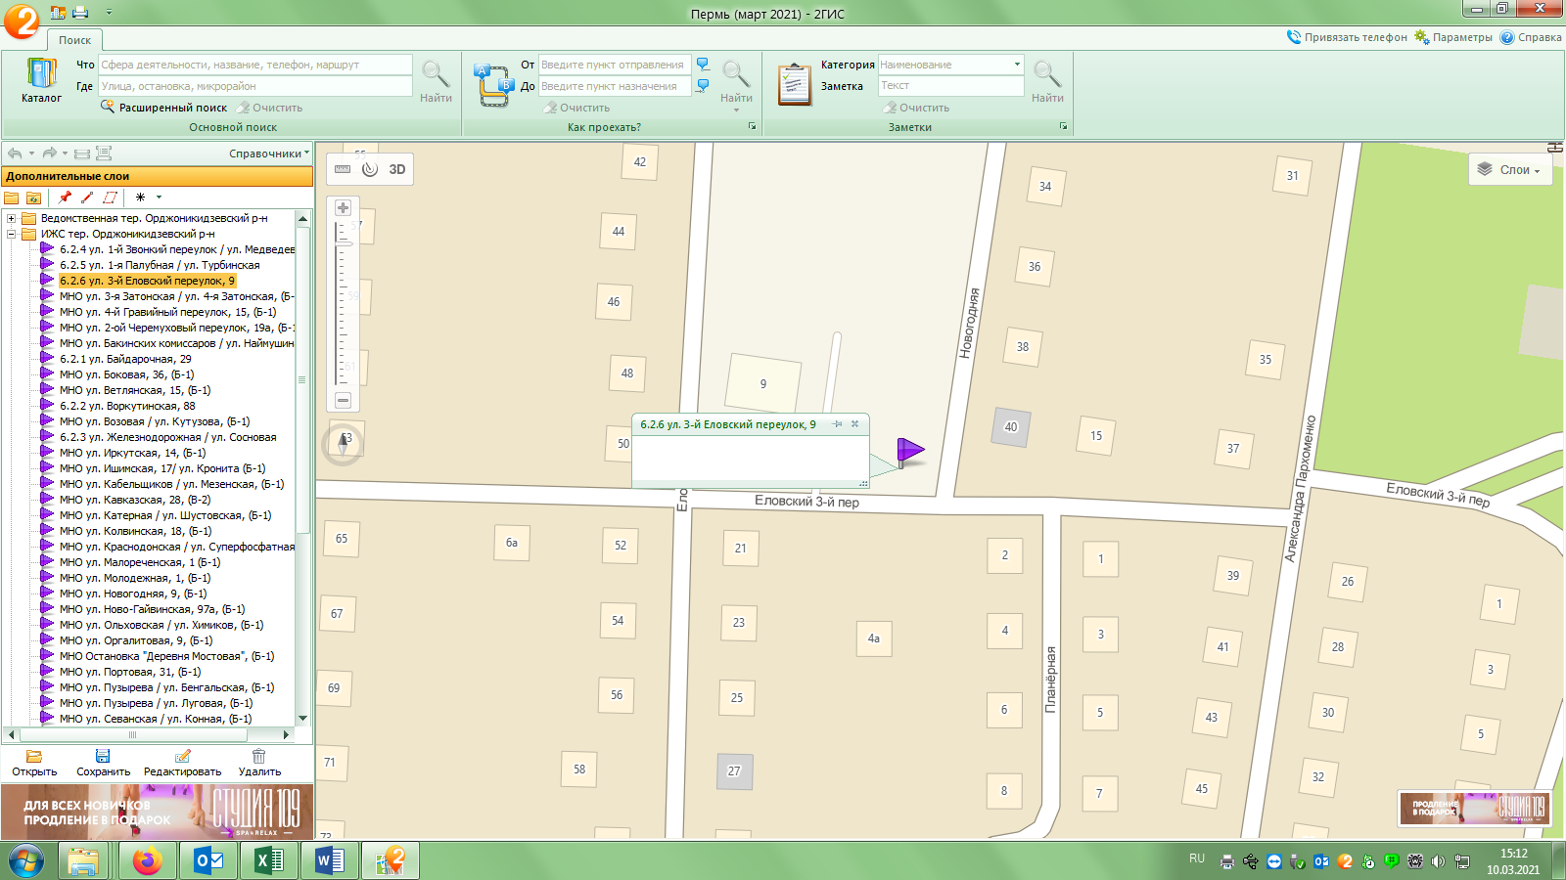
6.2.7 ул. 2-ой Черемуховый переулок 19а/ул. Верхоянская
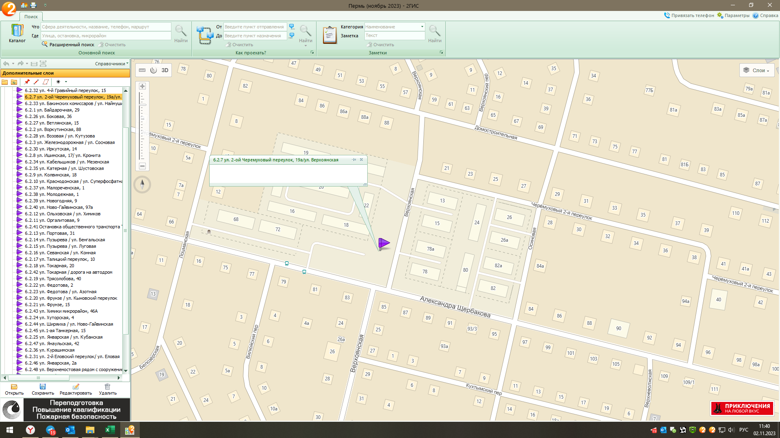

6.2.8 ул. Ишимская, 17/ ул. Кронита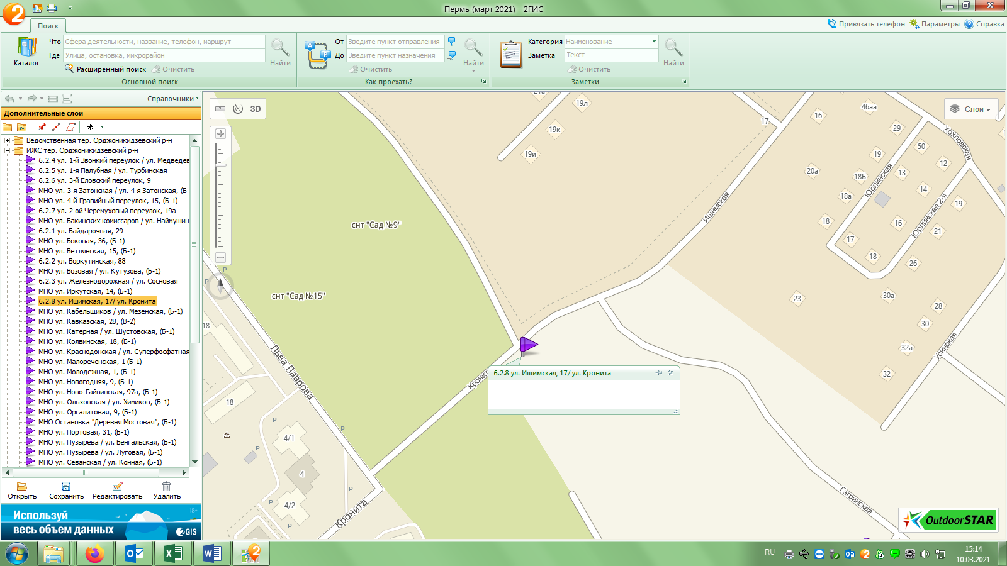
6.2.9 ул. Колвинская, 18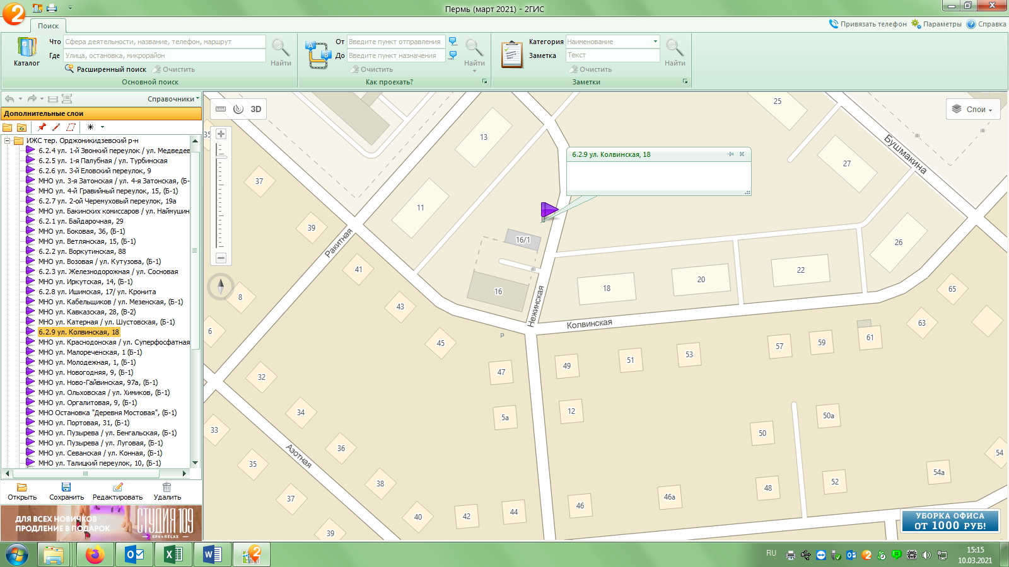
6.2.10 ул. Краснодонская/ул. Суперфосфатная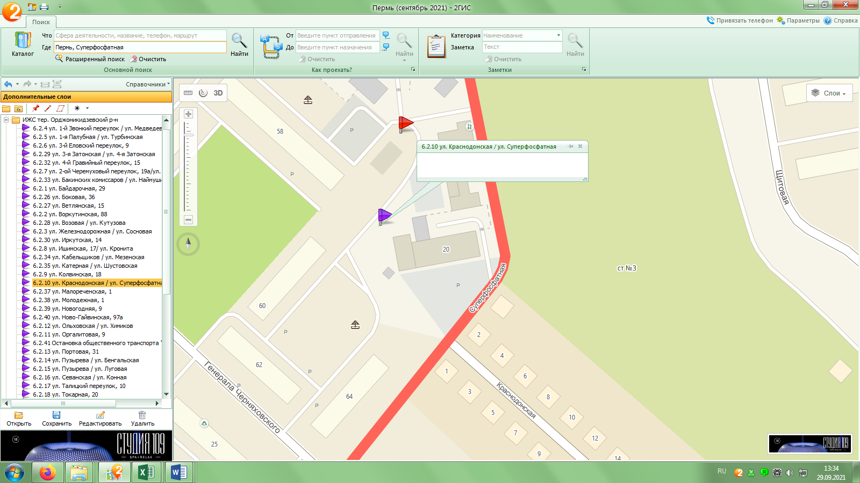
6.2.11 ул. Оргалитовая, 9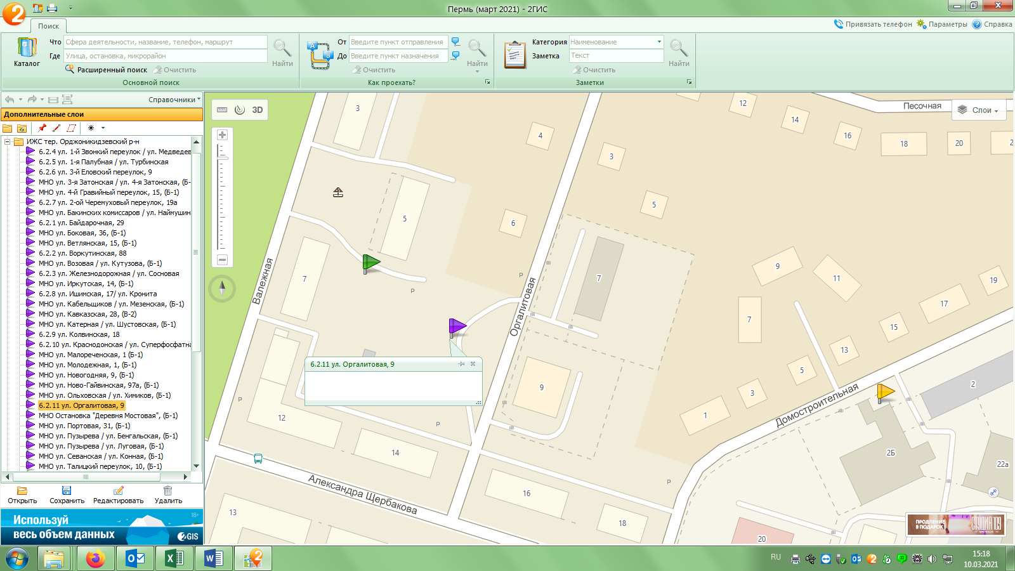
6.2.12 ул. Ольховская/ул. Химиков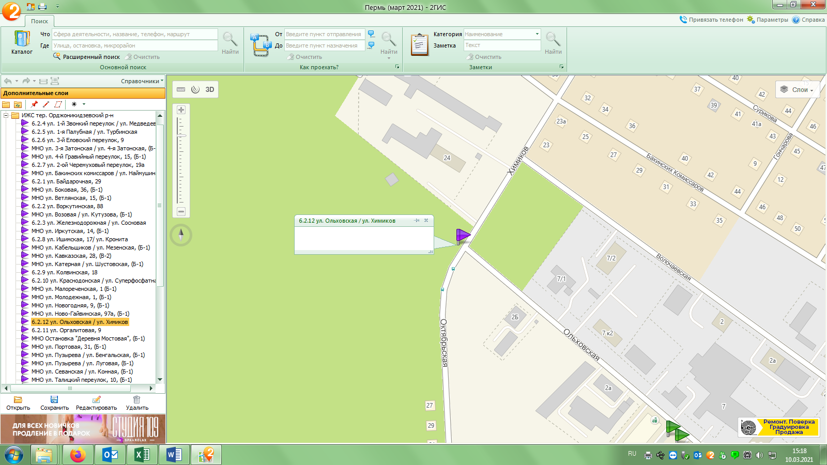
6.2.13 ул. Портовая, 31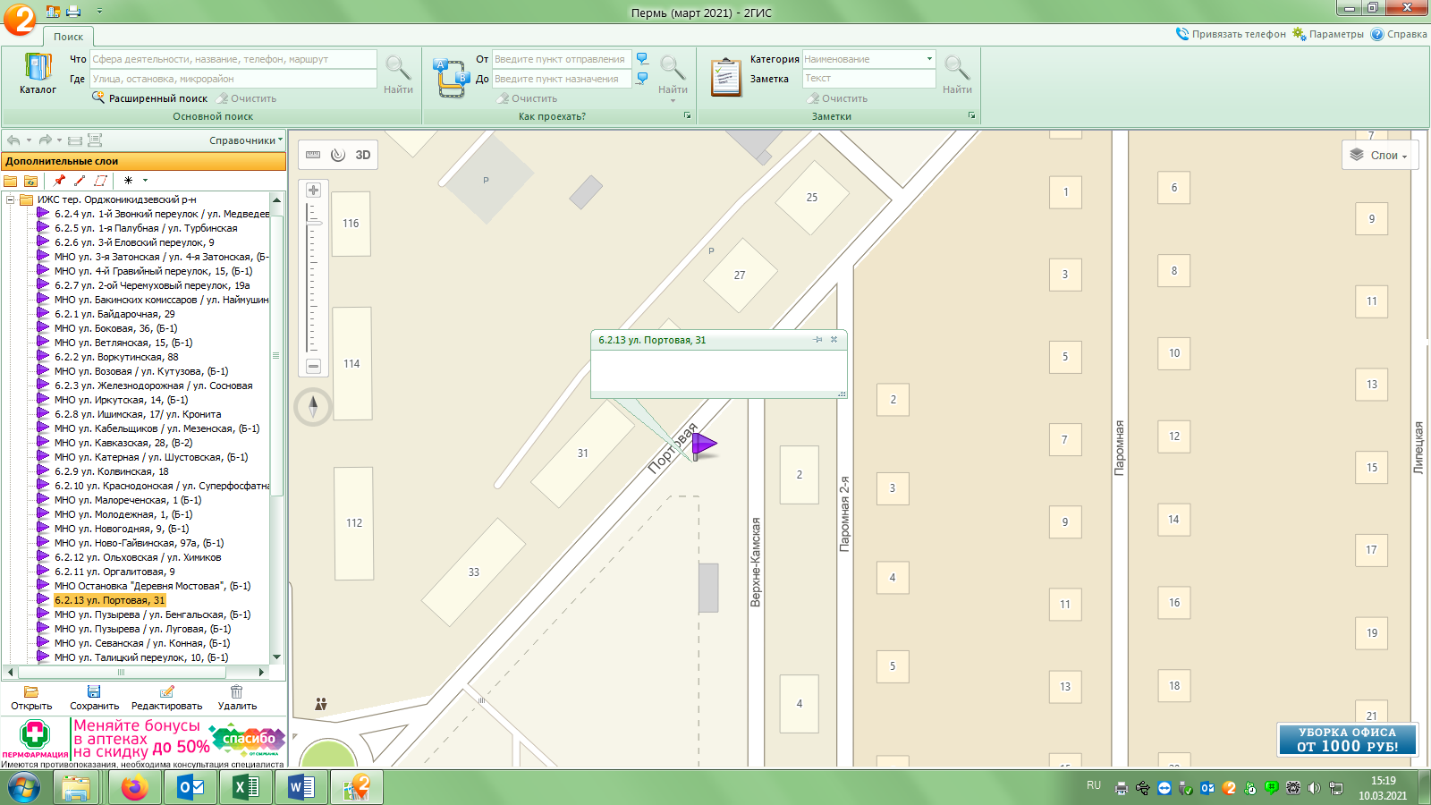
6.2.14 ул. Пузырева/ул. Бенгальская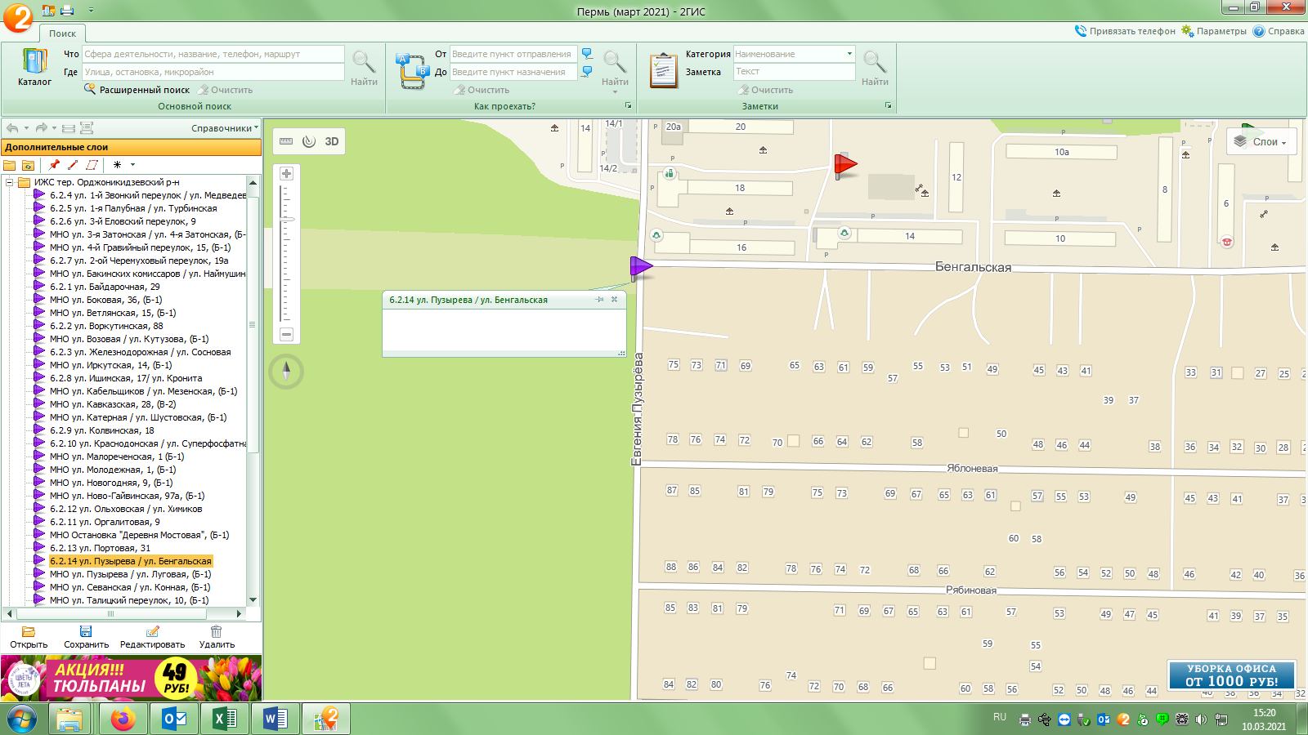
6.2.15 ул. ул. Пузырева/ул. Луговая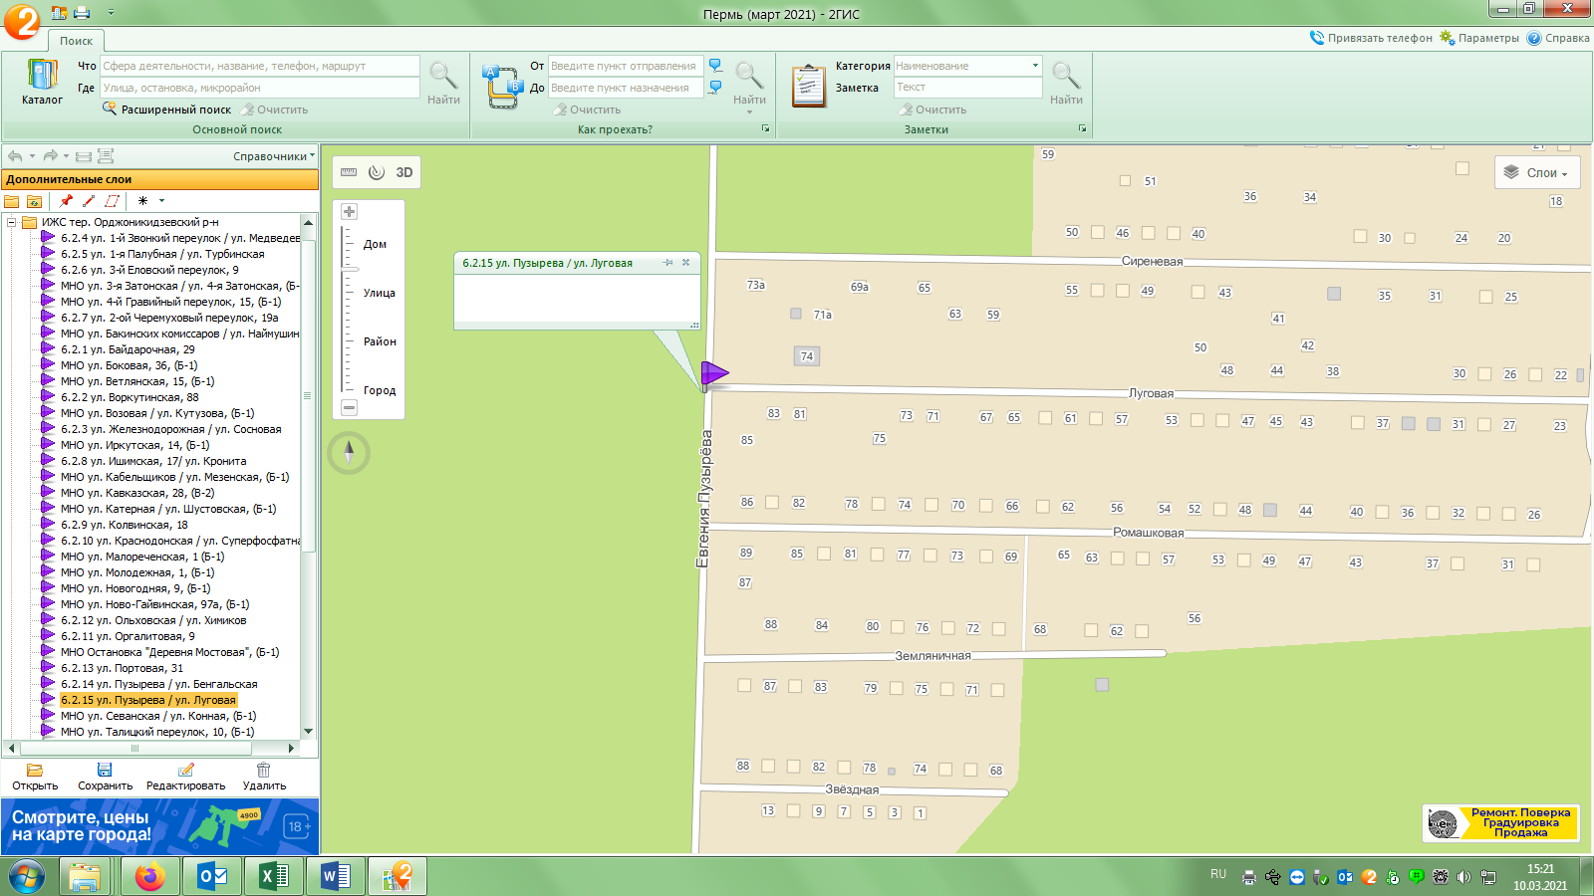
6.2.16 ул. Севанская/ул. Конная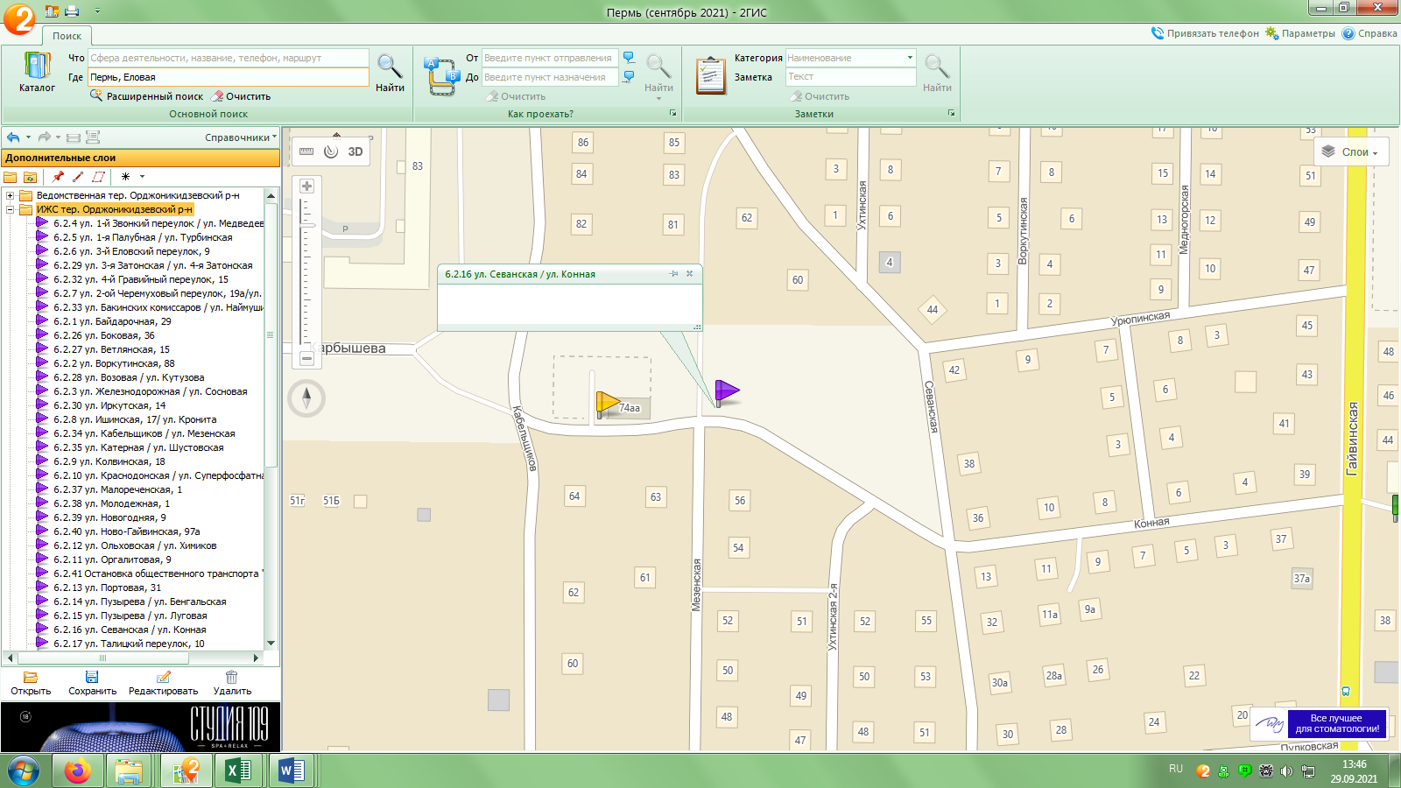
6.2.17 ул. Талицкий переулок, 10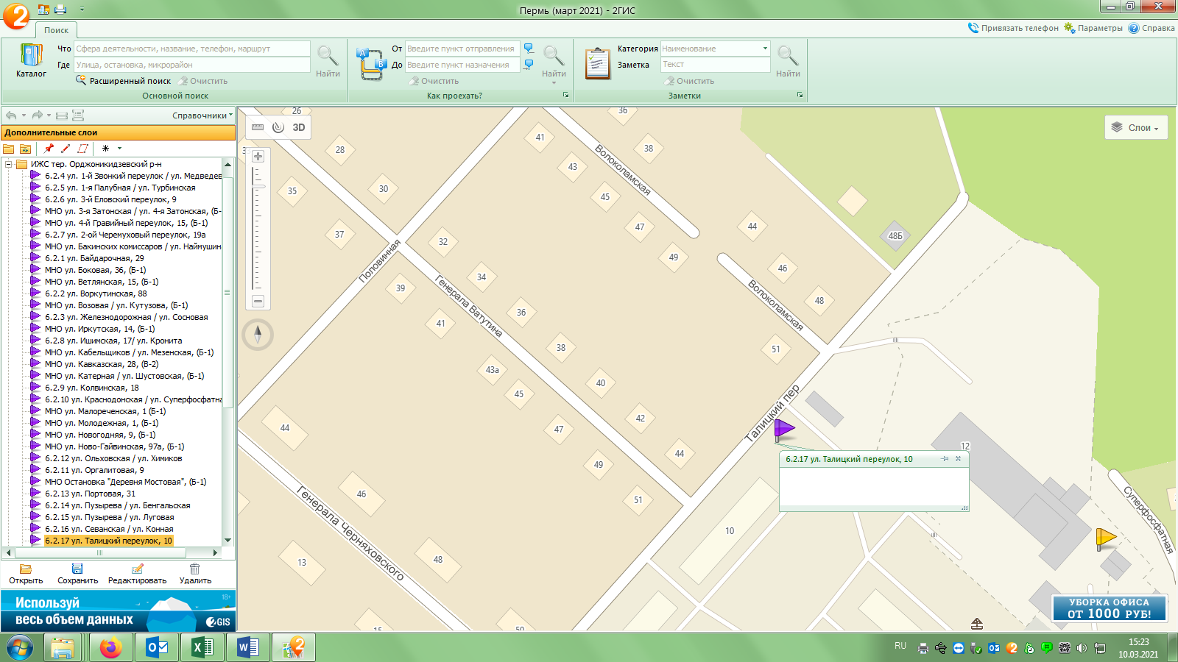
6.2.18 ул. Токарная, 20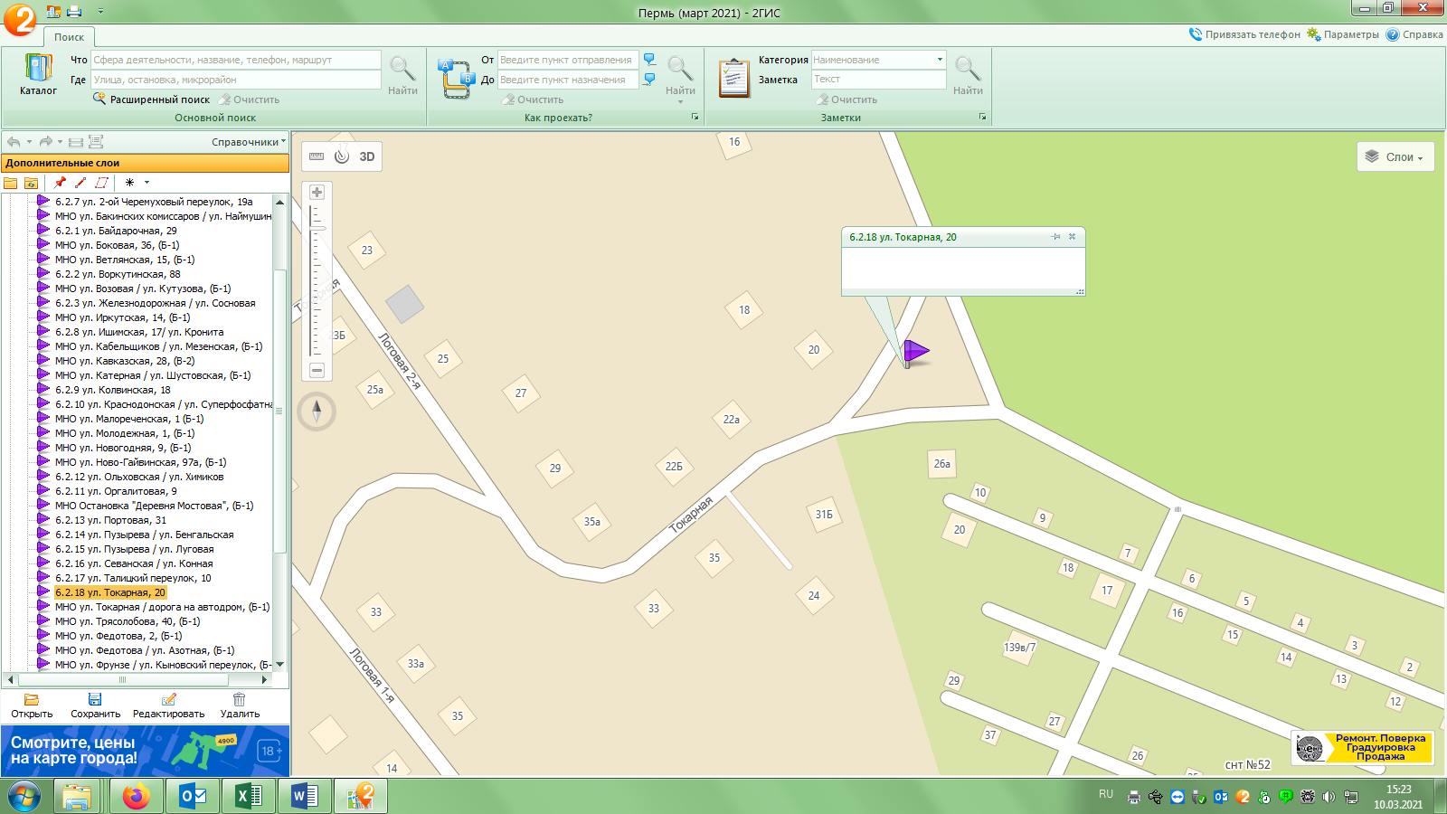
6.2.19 ул. Трясолобова, 40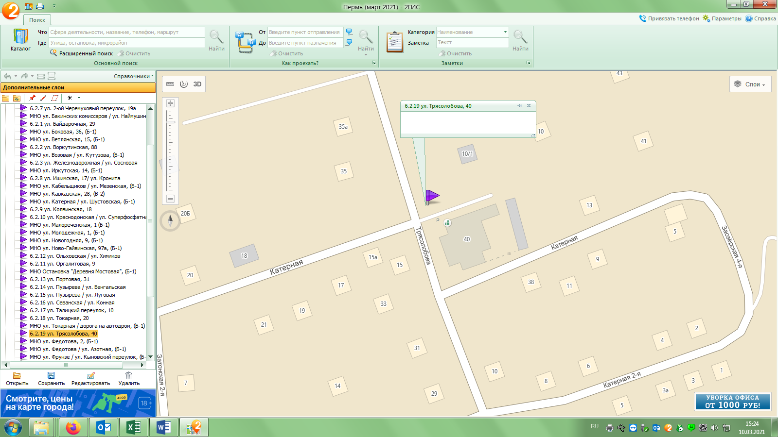
6.2.20 ул. Фрунзе/ул. Кыновский переулок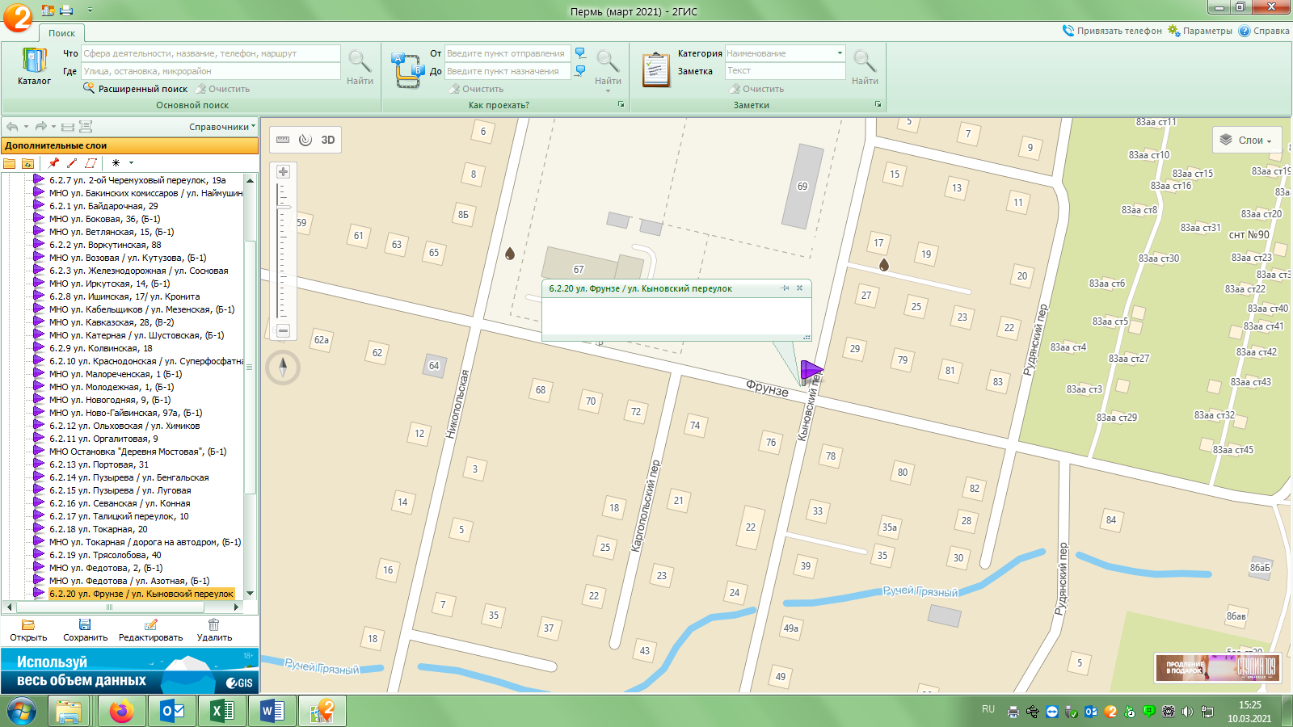
6.2.21 ул. Фрунзе, 15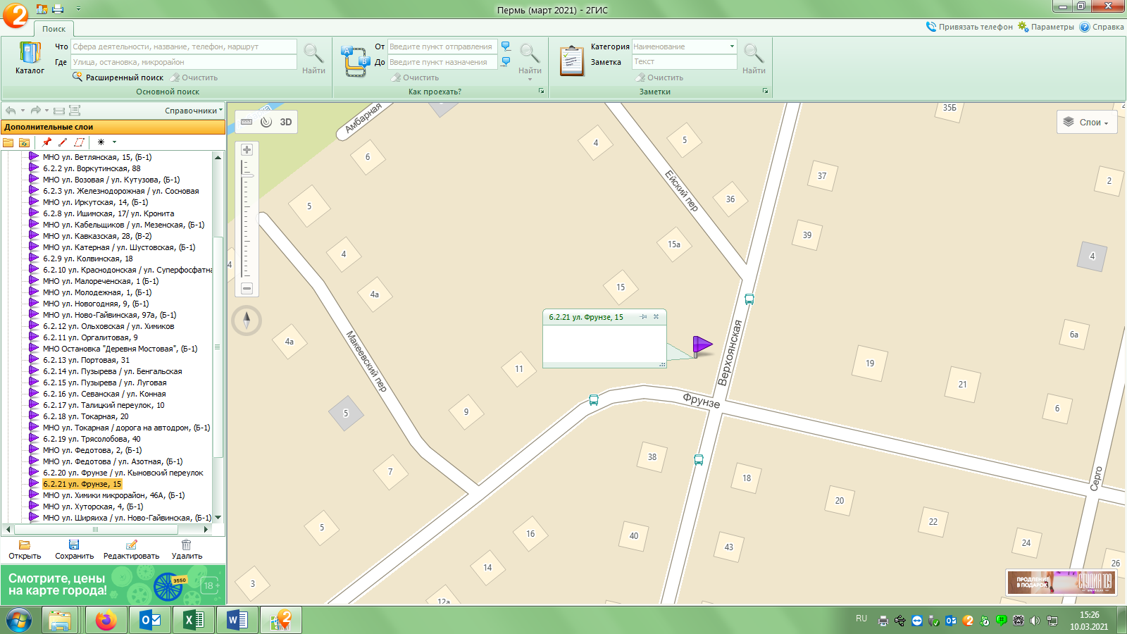
6.2.22 ул. Федотовая, 2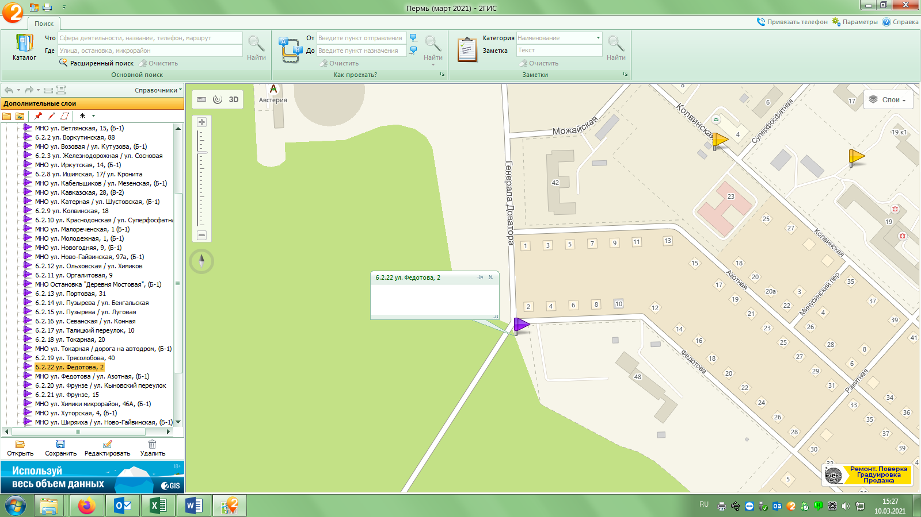
6.2.23 ул. Федотова/ул. Азотная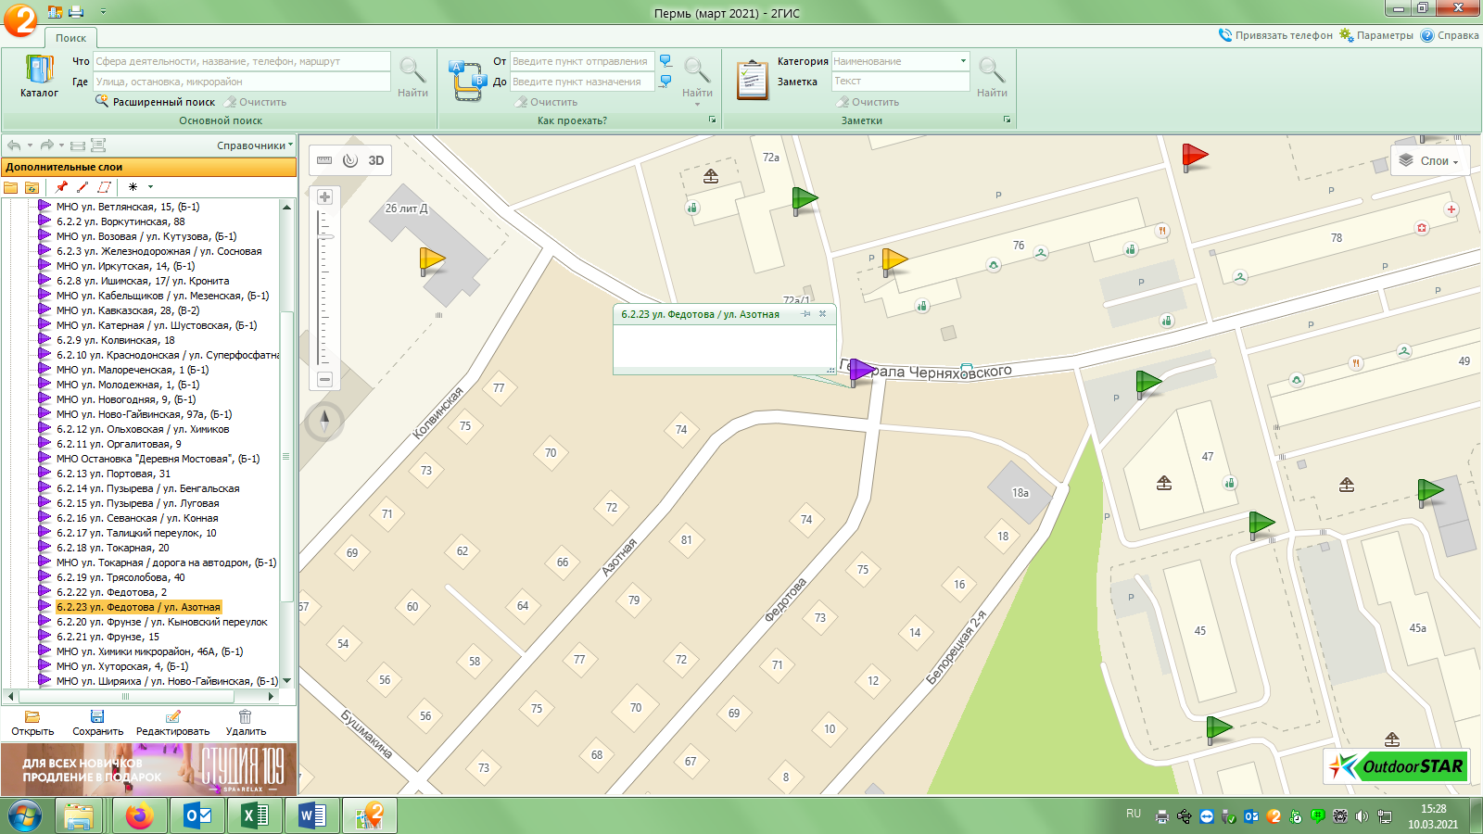
6.2.24 ул. Хуторская, 4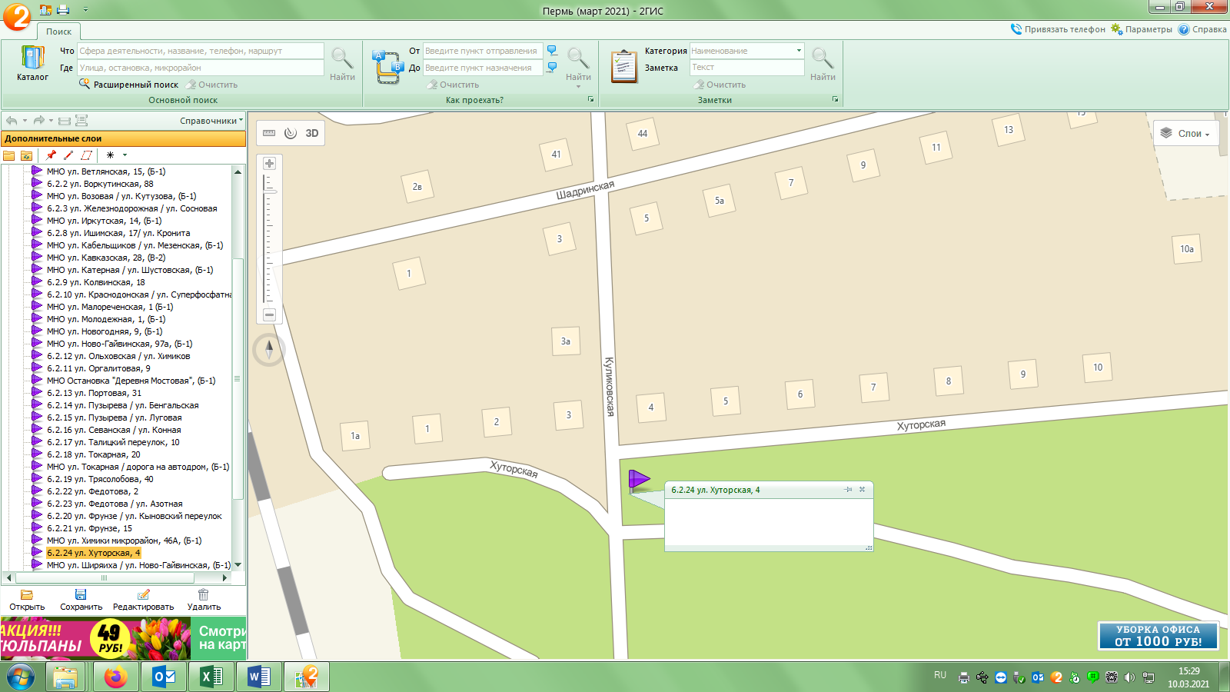
6.2.25 ул. Январская/ул. Кубанская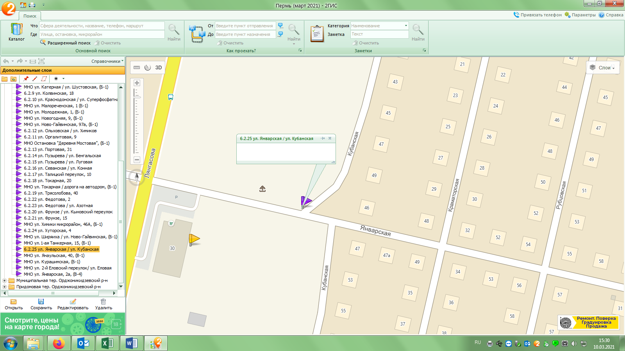
6.2.26 ул. Боковая, 36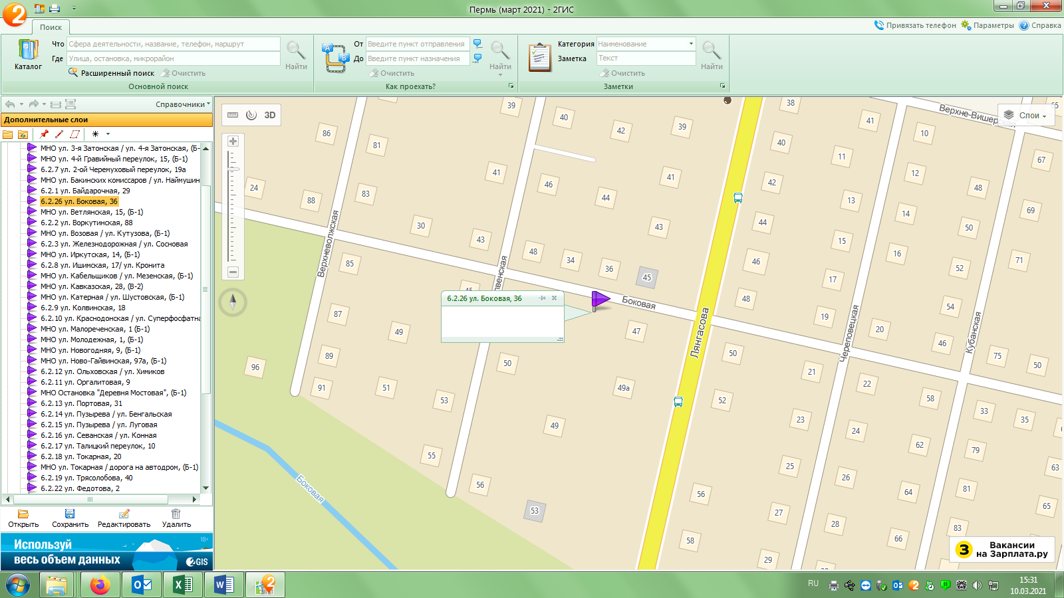
6.2.27 ул. Ветлянская, 15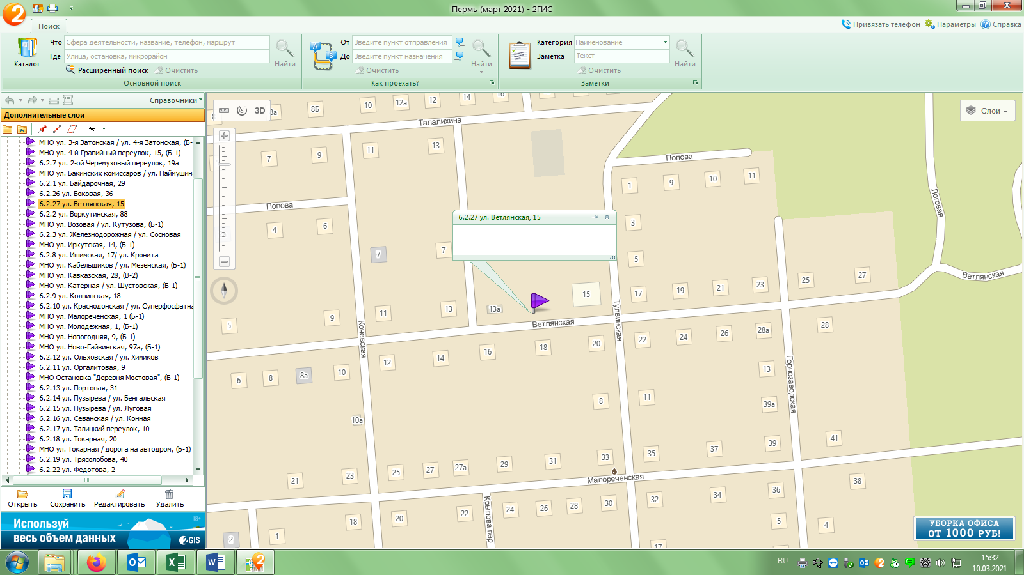
6.2.28 ул. Возовая/ул. Кутузова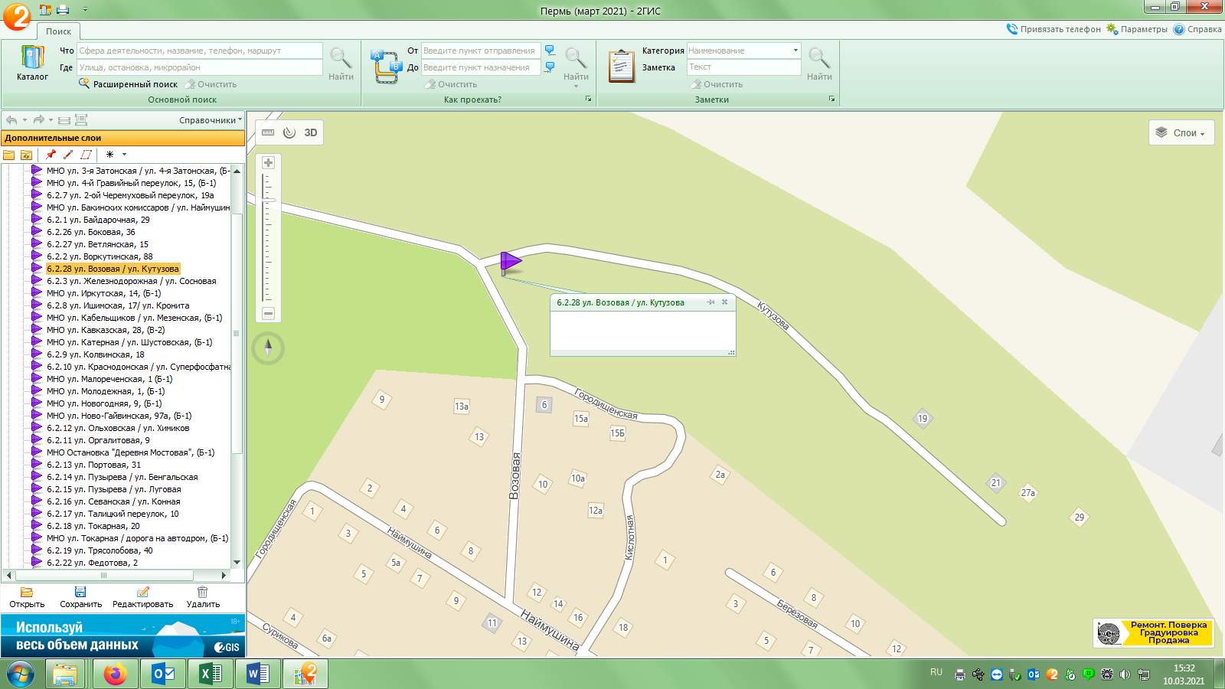
6.2.29 мкр. Шустовка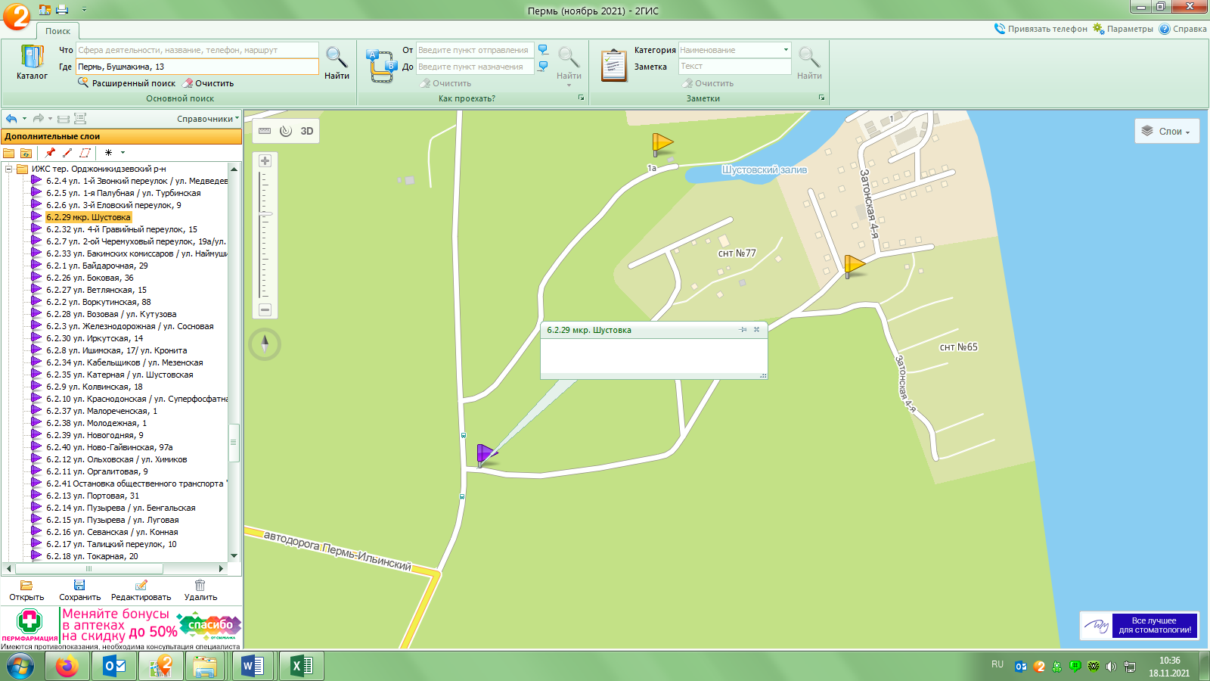
6.2.30 ул. Иркутская, 14
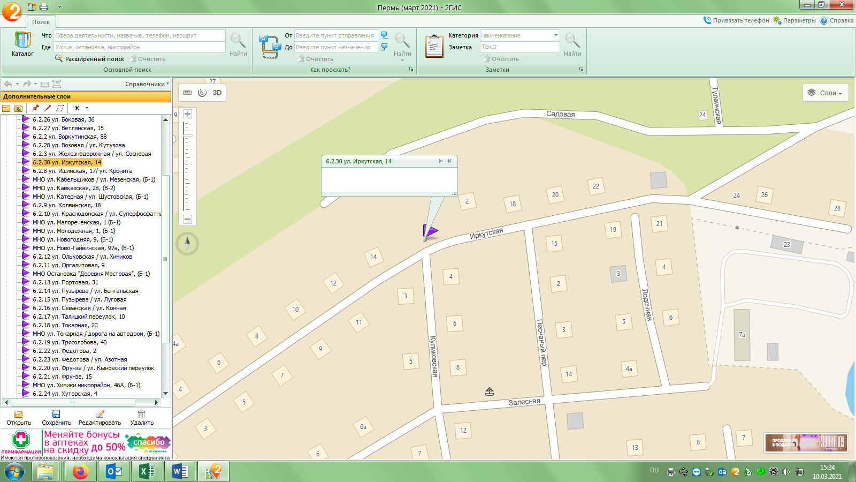
6.2.31 ул. 2-й Еловский переулок/ул. Еловая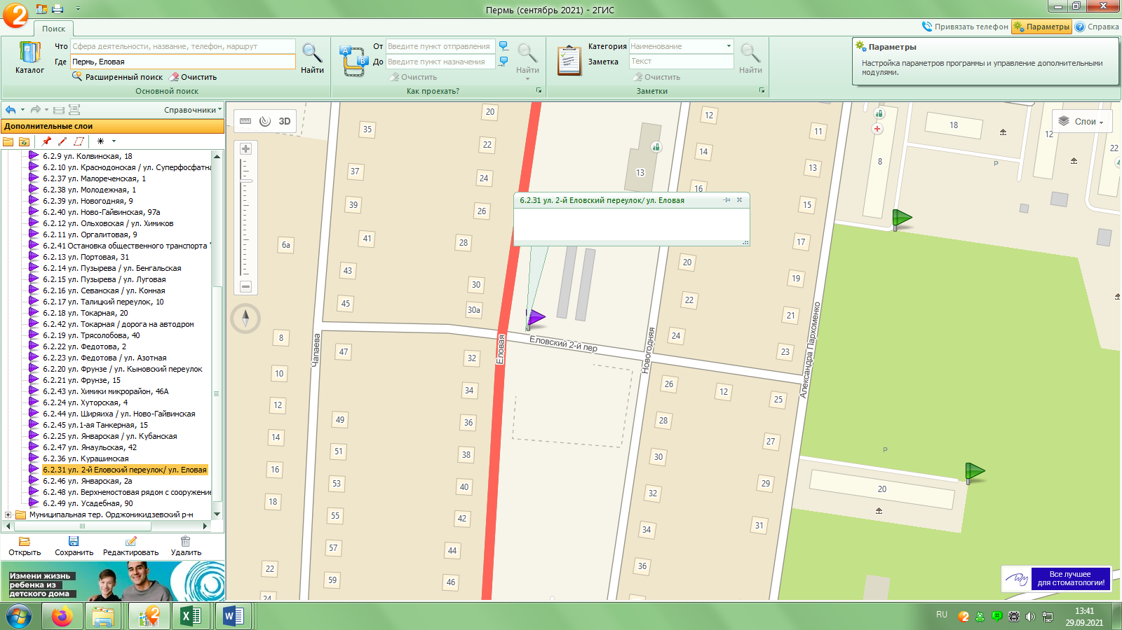
6.2.32 ул. 4-й Гравийный переулок, 15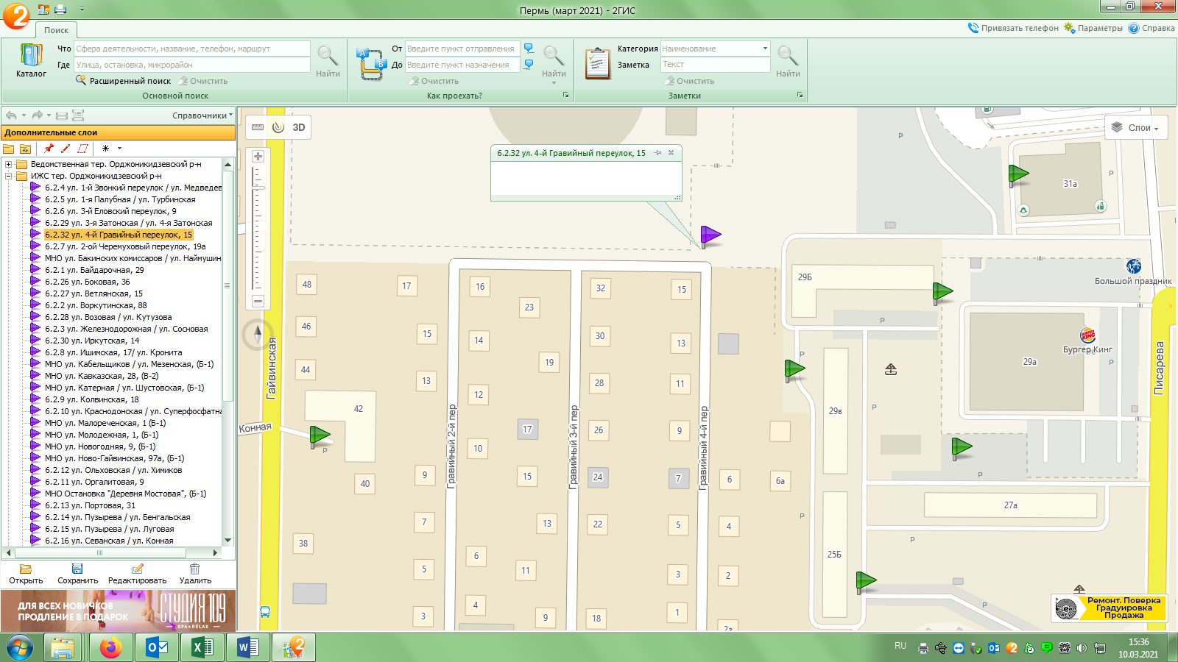
6.2.33 ул. Бакинских комиссаров/ул. Наймушина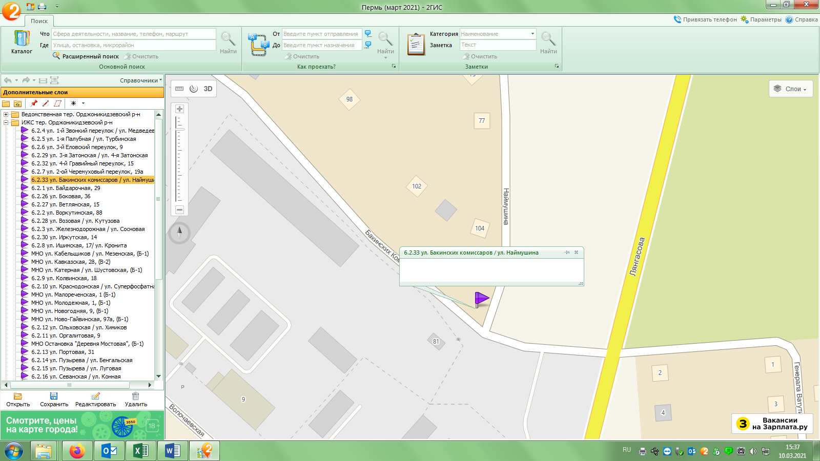
6.2.34 ул. Кабельщиков/ул. Мезенская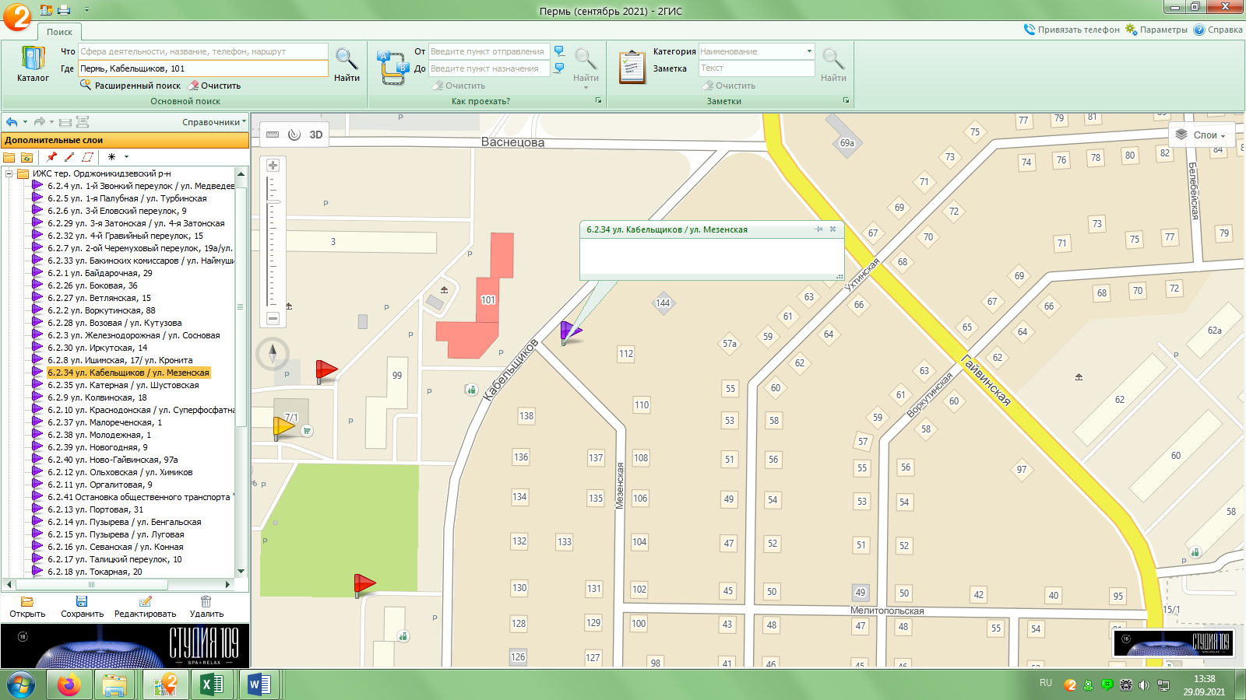
6.2.35 ул. Катерная/ул. Шустовская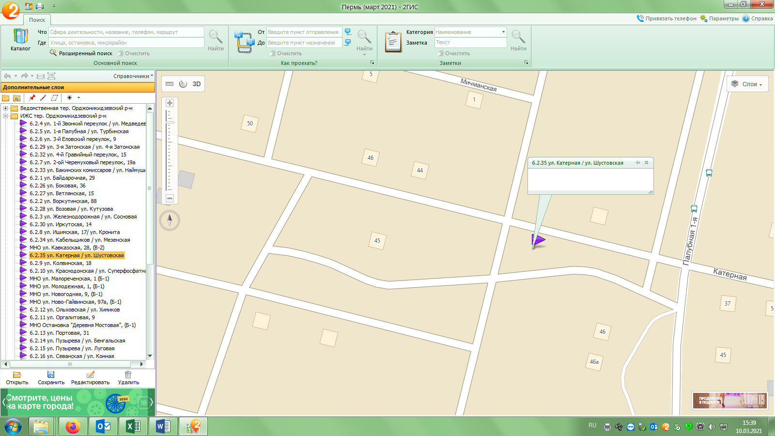
6.2.36 ул. Курашимская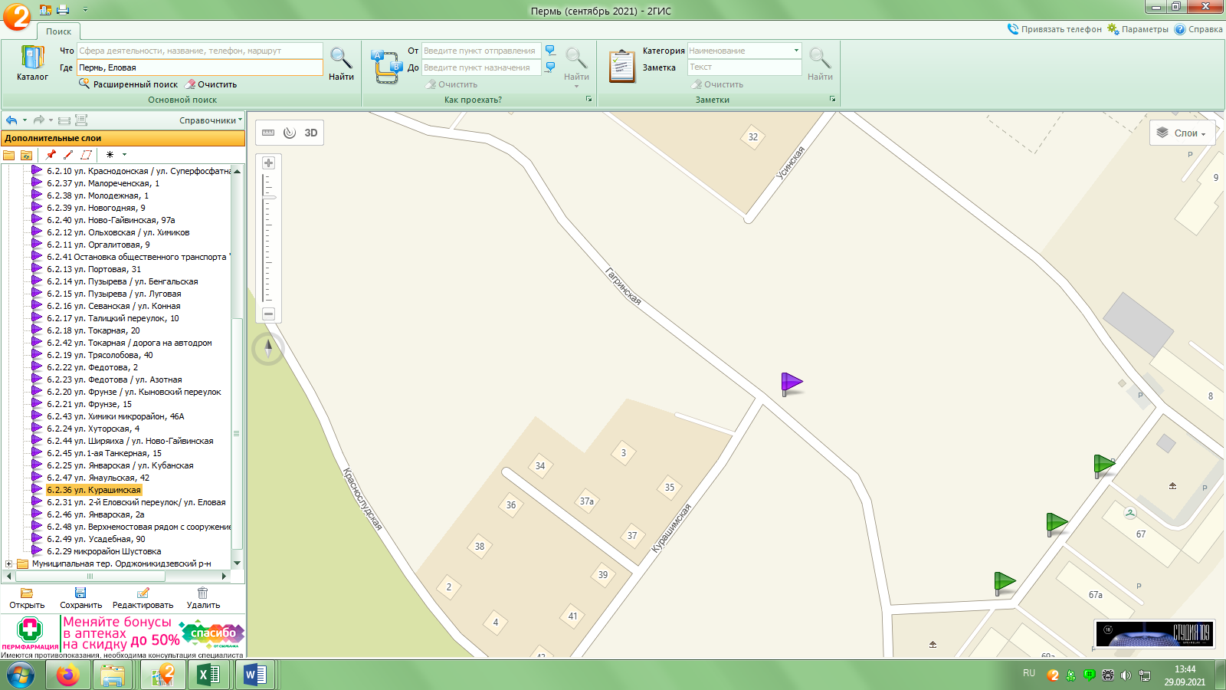
6.2.37 ул. Малореченская, 1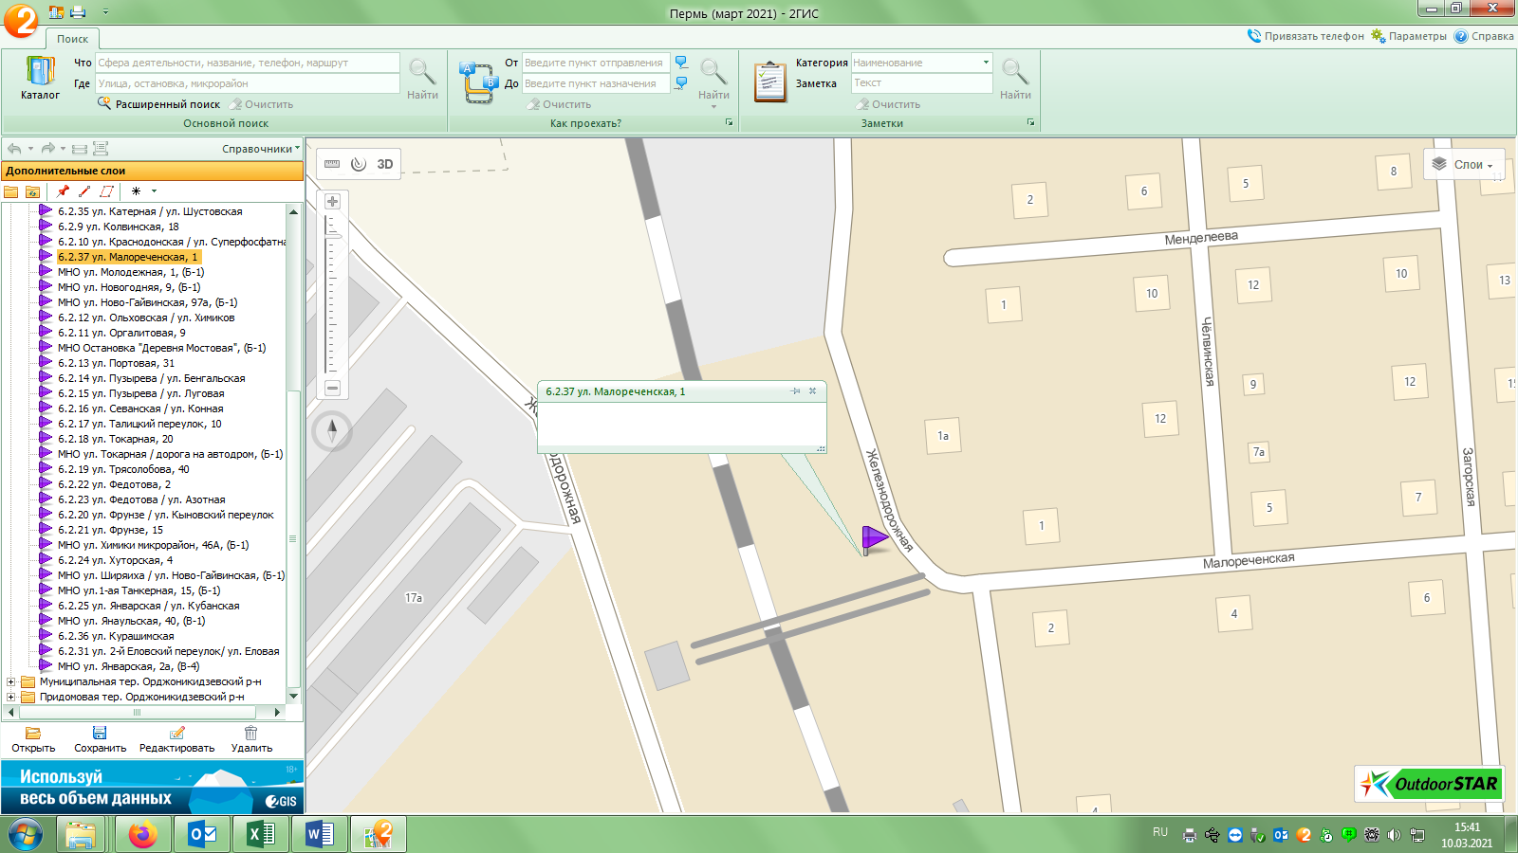
6.2.38 ул. Молодежная, 1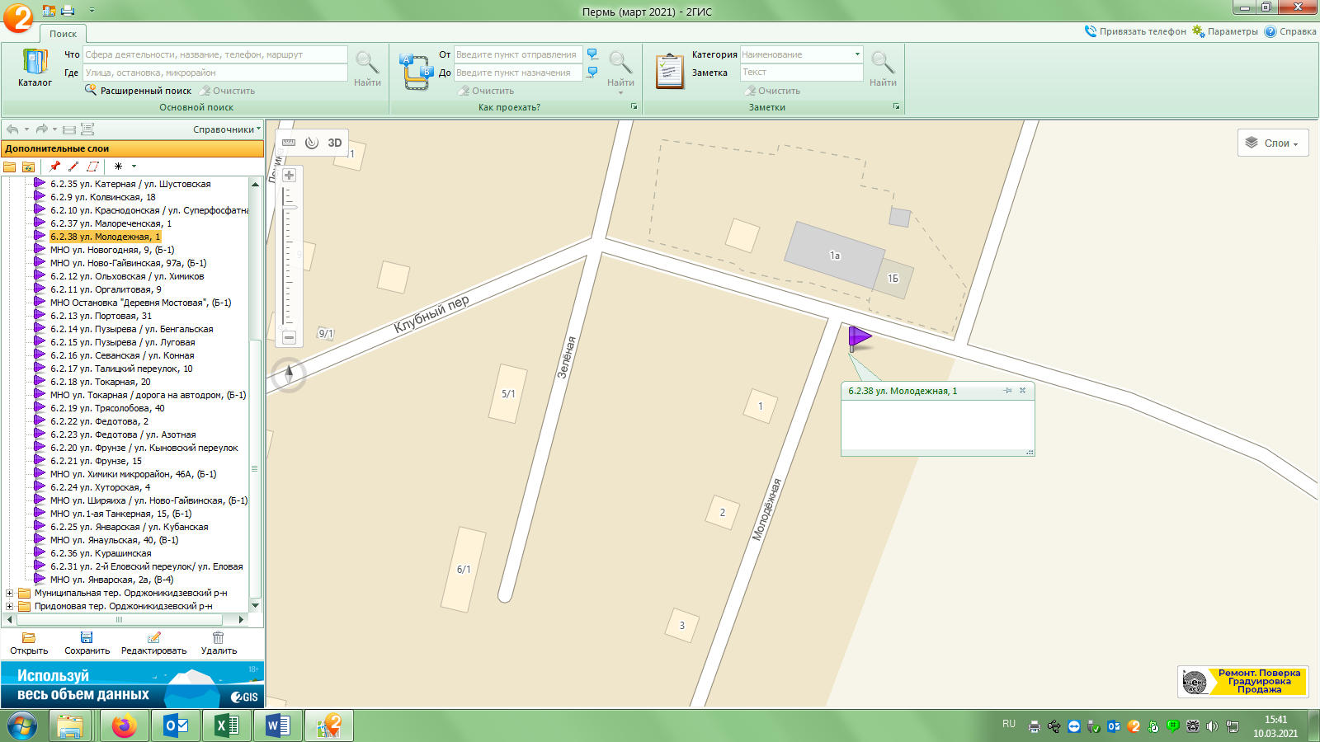

6.2.39 ул. Новогодняя, 9
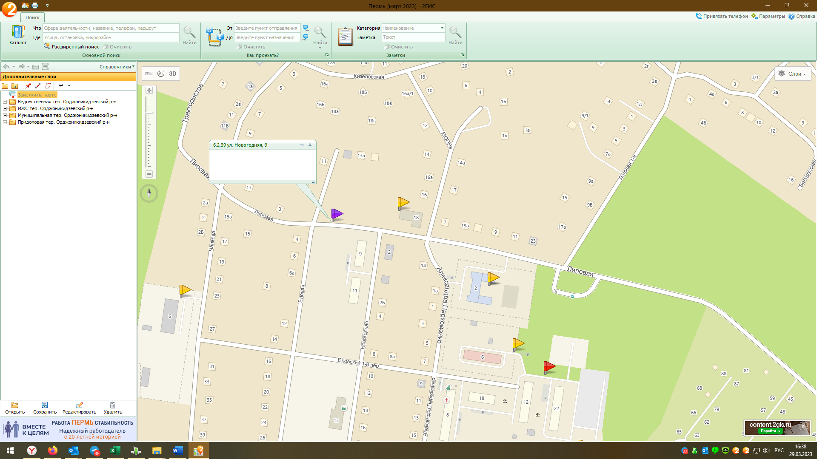
6.2.40 ул. Ново-Гайвинская, 97а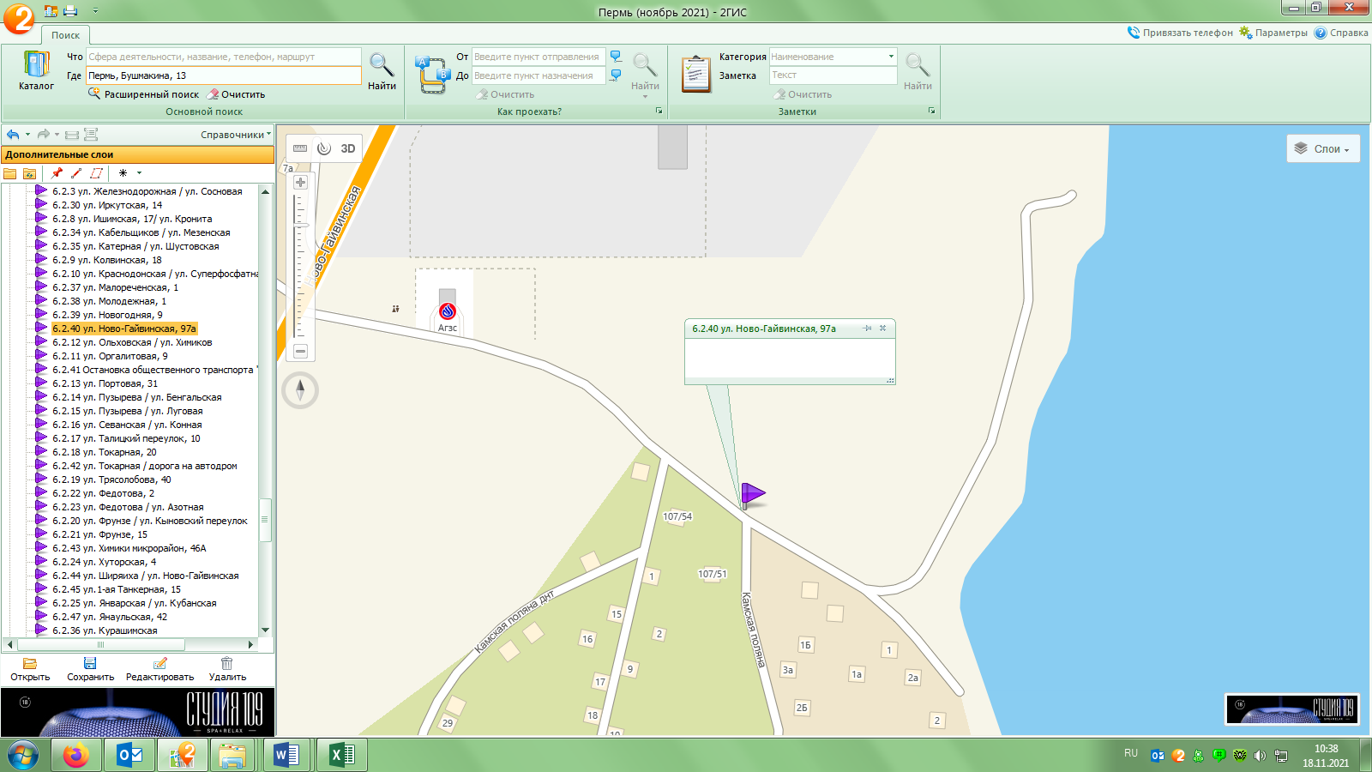
6.2.41 Остановка общественного транспорта «Деревня Мостовая»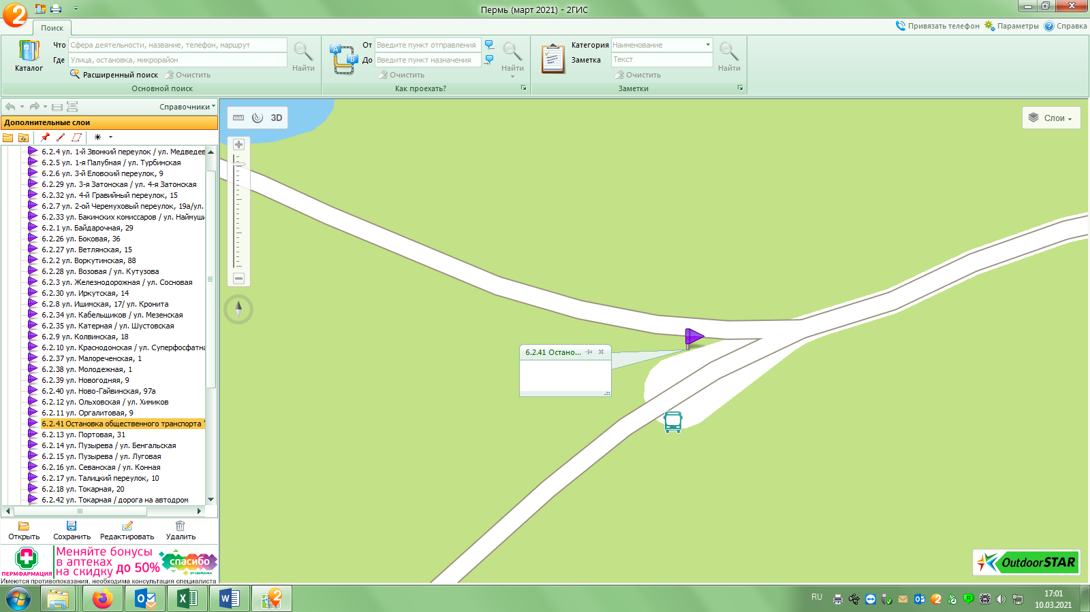
6.2.42 ул. Токарная/дорога на автодром

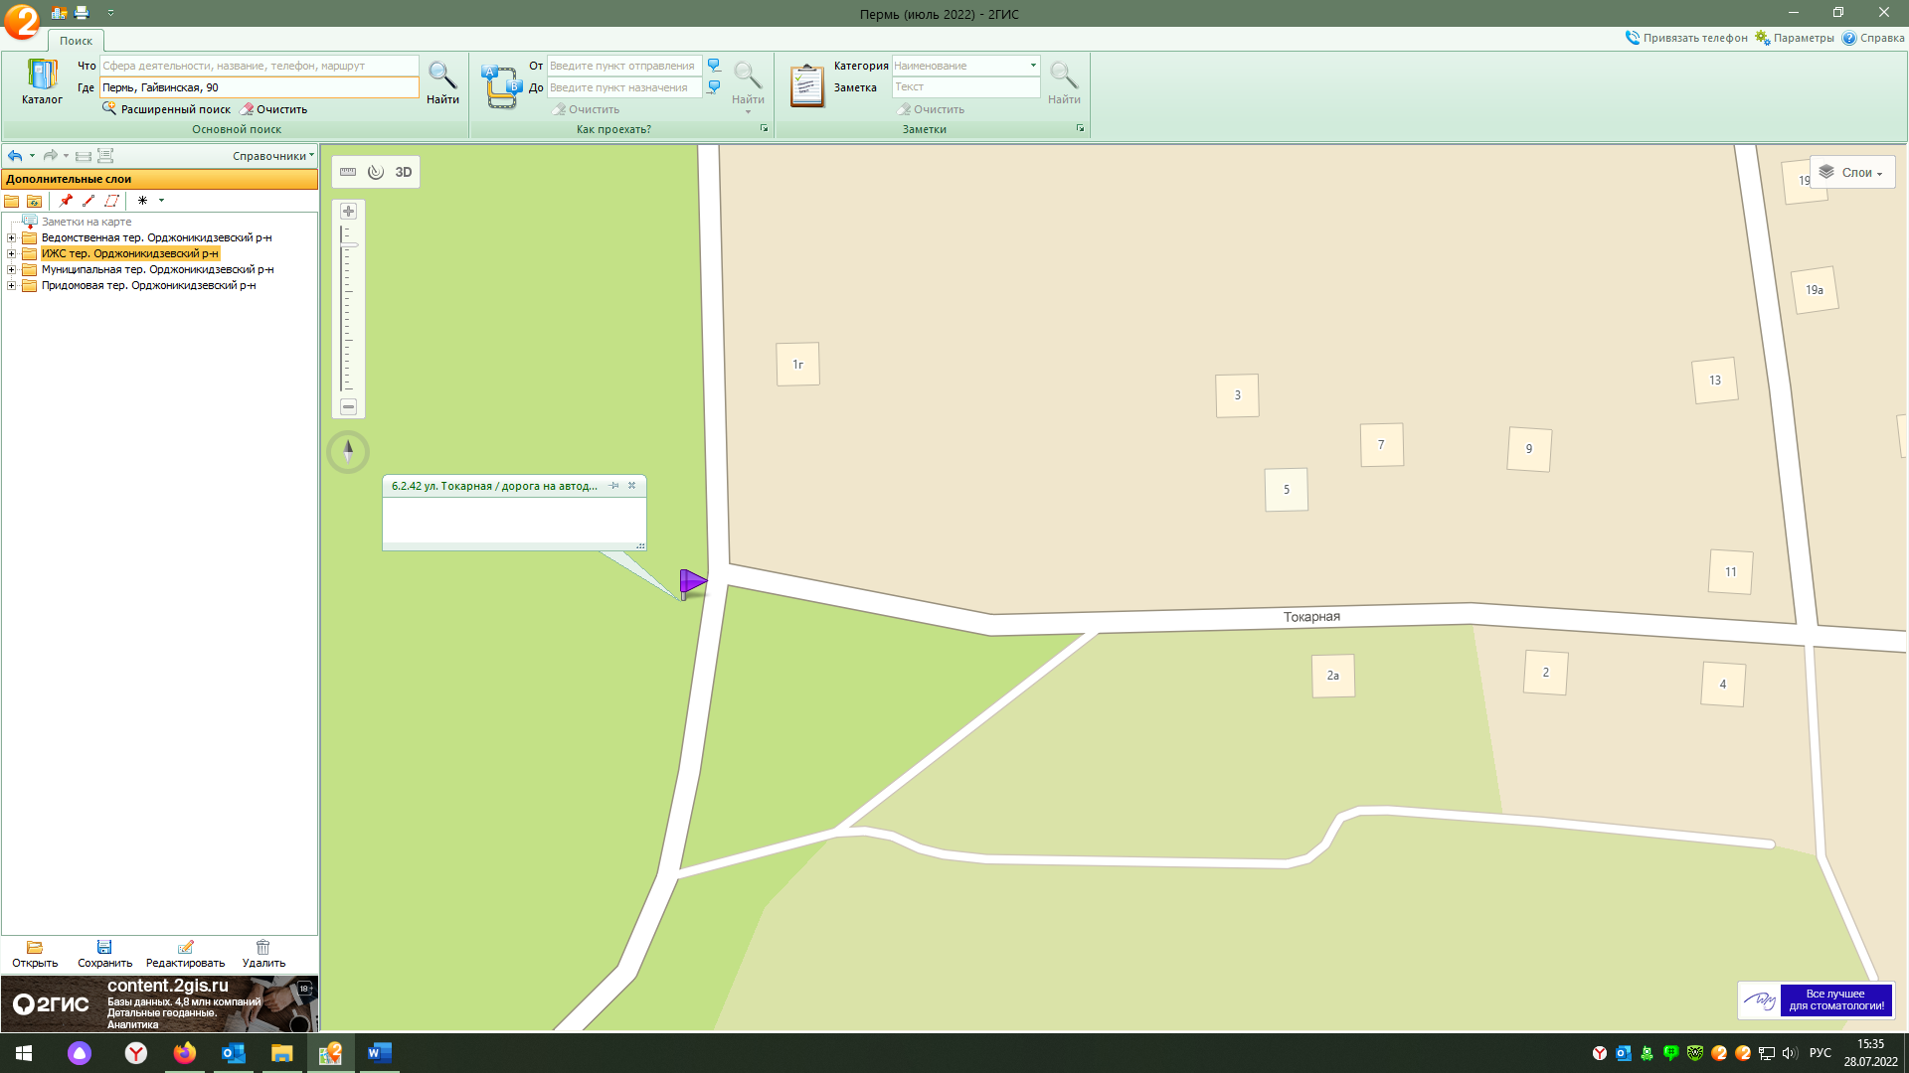

6.2.43 ул. Химики микрорайон, 46а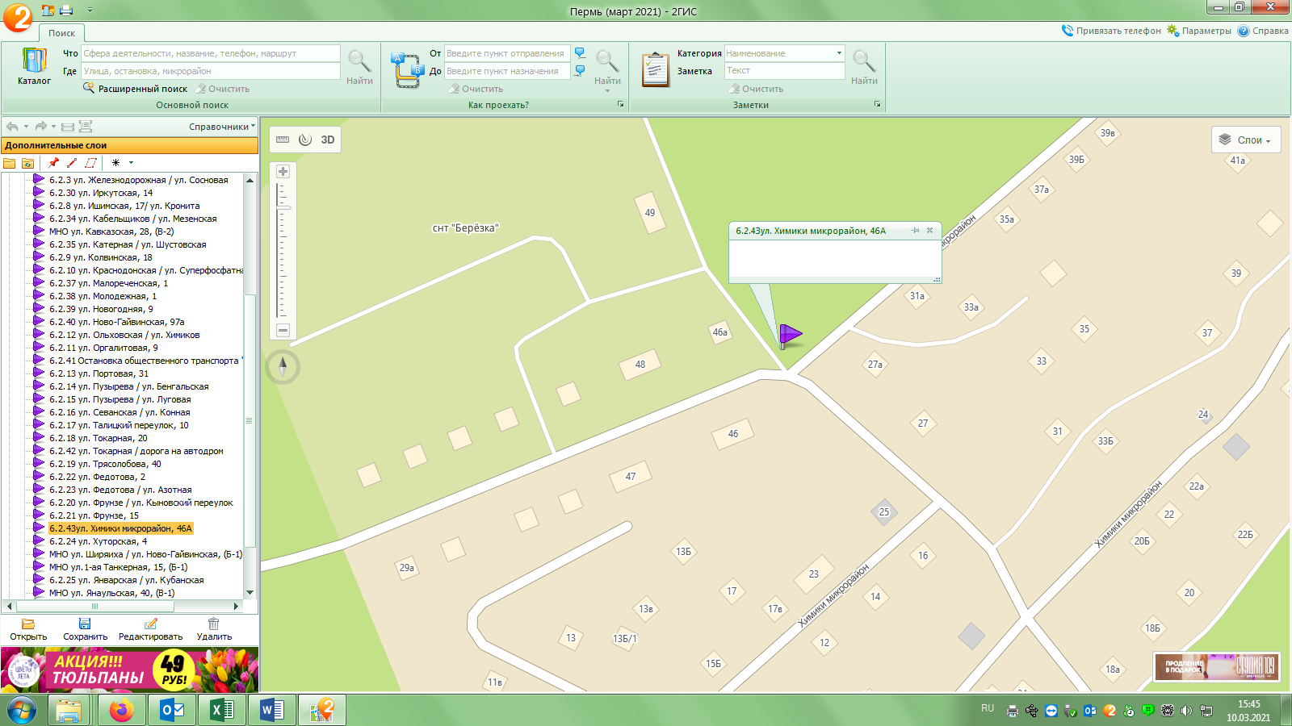
6.2.44 ул. Ширяиха/ул. Ново-Гайвинская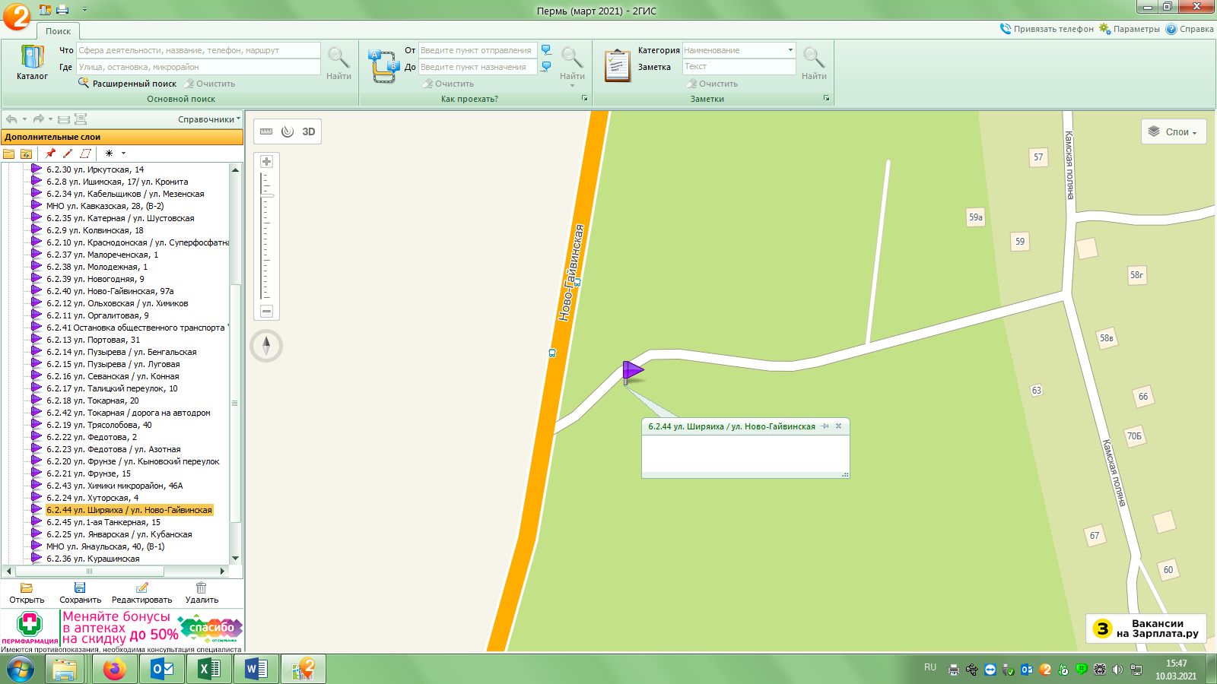
6.2.45 ул. 1-я Танкерная, 15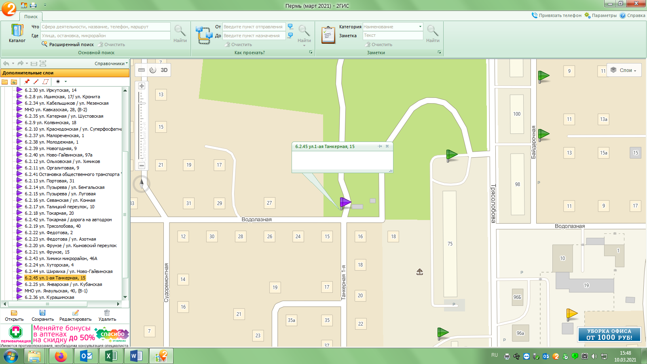
6.2.46 ул. Январская, 2а 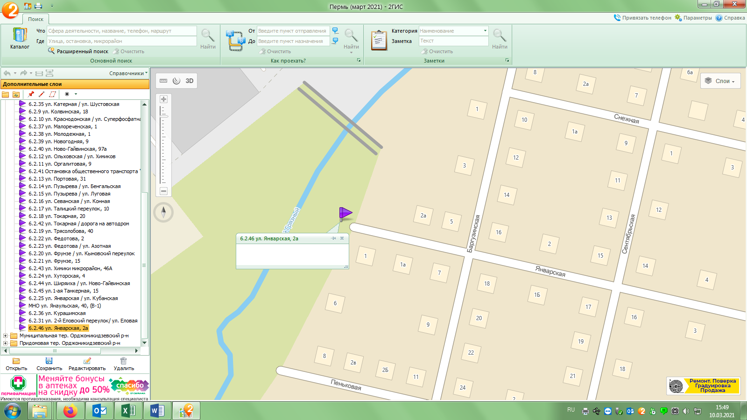
6.2.47 ул. Янаульская, 42 (физическое лицо)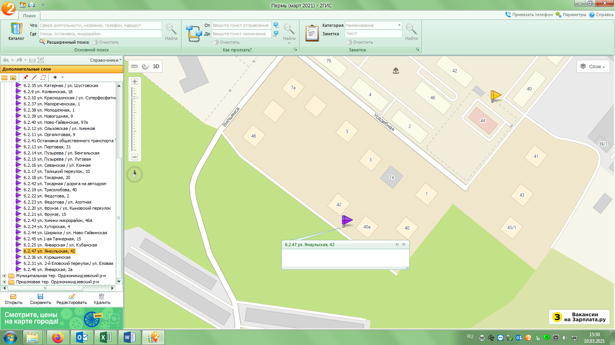
6.2.48 ул. Верхнемостовая рядом с сооружением № 46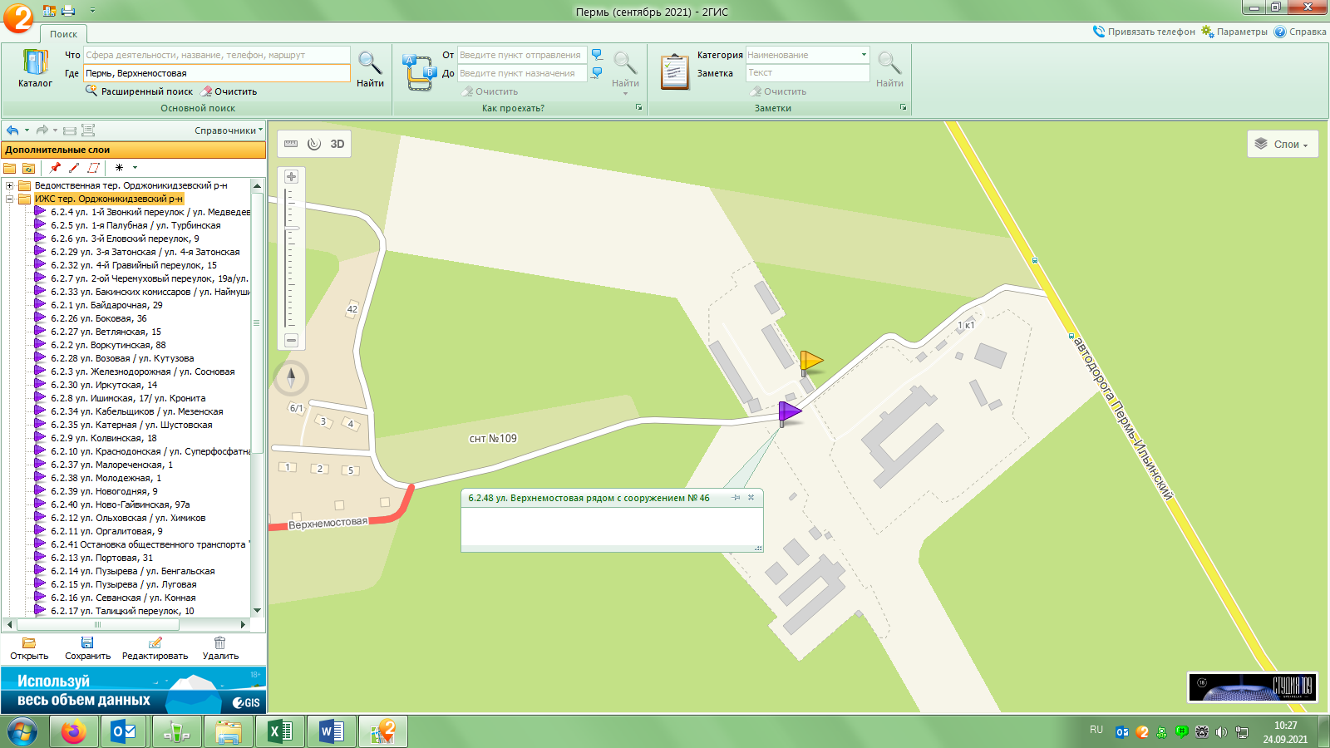
6.2.49 ул. Усадебная, 90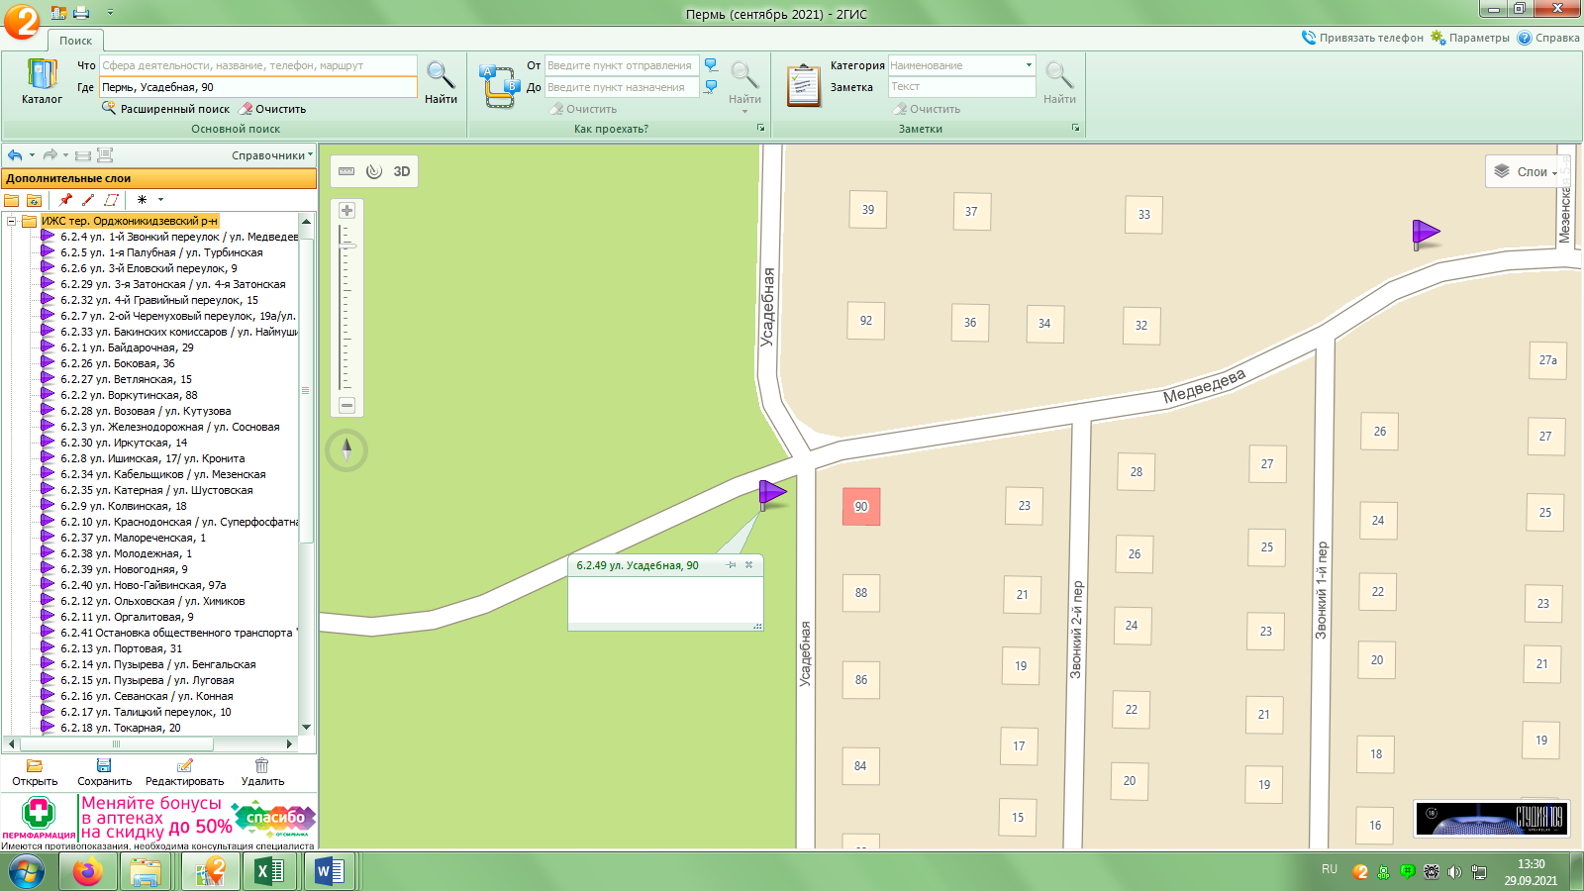
6.2.50 ул. Графтио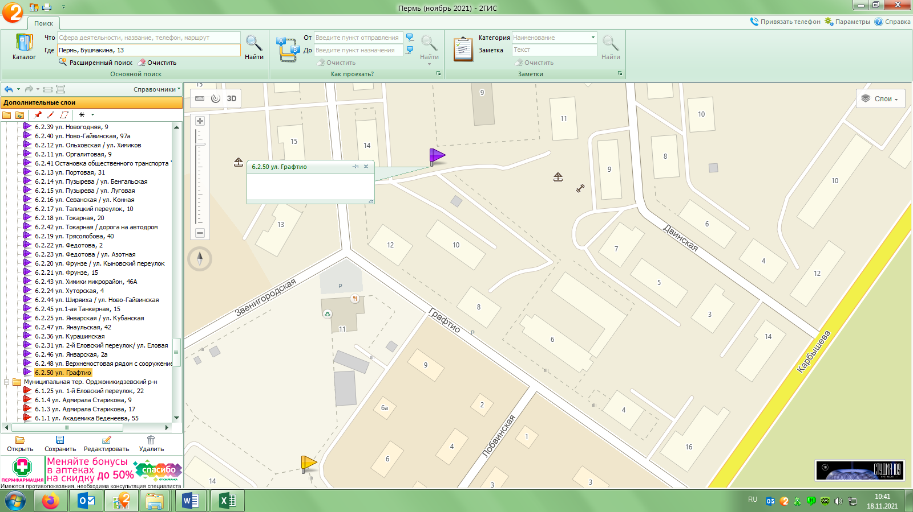
6.2.51 Малореченская

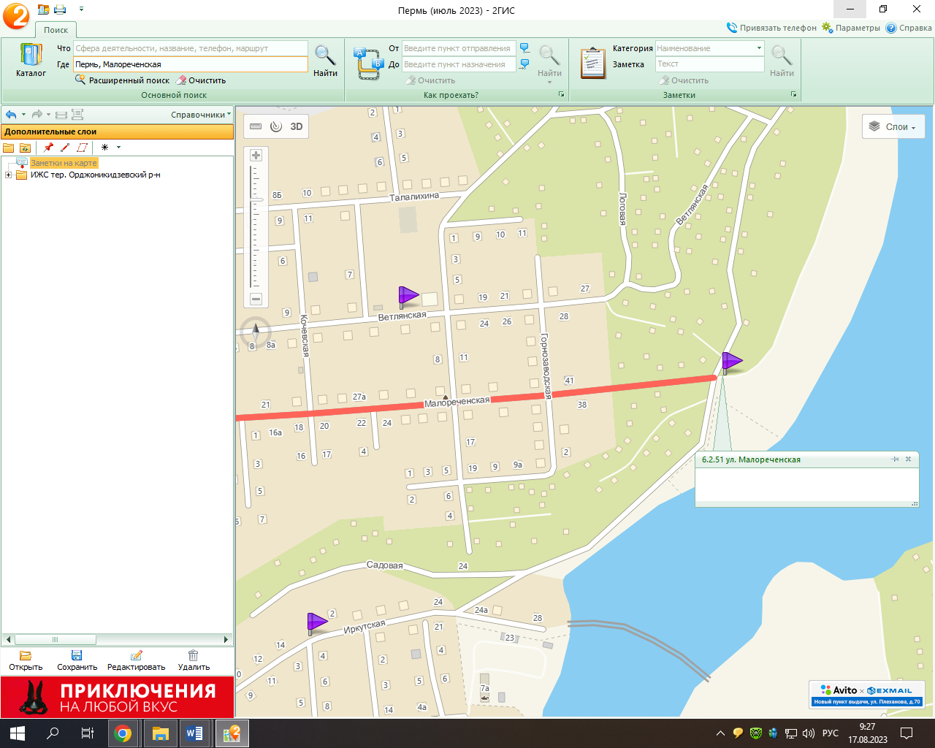

6.2.52 мкр. Свободный, экологическая тропа «Тайна реки Гайва»

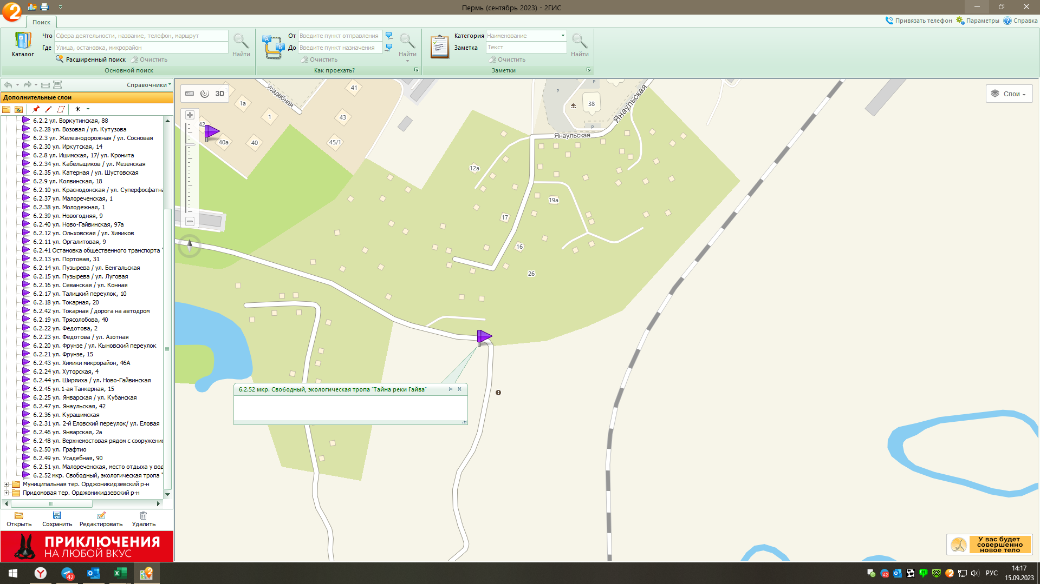
6.2.53 ул. Белозерская, 44
